 

**UNIVERSITÀ DEGLI STUDI DELLA BASILICATA**

DIPARTIMENTO DI INGEGNERIA

CORSO DI LAUREA MAGISTRALE IN INGEGNERIA INFORMATICA E DELLE TECNOLOGIE DELL'INFORMAZIONE

**RELAZIONE ESERCITAZIONI**

Sensori, Rivelatori e Dispositivi Elettronici

Docente:

Prof. Antonio Iula

Studente:

Michael Pio Stolfi 68787

**ANNO ACCADEMICO 2024-2025**

Sommario

Sommario 2

Introduzione 3

Progetto e simulazione di trasduttori piezoelettrici in MATLAB 4

Caratterizzazione dell’elemento piezoelettrico nel modo thickness 4

Modello terminale dell’elemento piezoelettrico nel modo thickness 7

Estensione del modello terminale ad una coppia di ceramiche piezoelettriche 12

Progetto di un trasduttore piezoelettrico a larga banda 17

Progetto di un trasduttore piezoelettrico ultrasonico Langevin 26

Appendice 33

Procedura di ottimizzazione dello spessore di una piastra di adattamento 33

Riferimenti 35

# Introduzione

Lo scopo del presente documento è quello di riassumere, analizzare e presentare i risultati ottenuti durante lo svolgimento delle tre esercitazioni svolte per il corso di Sensori, Rivelatori e Dispositivi Elettronici.

A tale scopo in tutto il documento verrà adottato il seguente approccio: verranno anzitutto introdotti i concetti teorici strettamente necessari alla trattazione dello specifico argomento; verranno poi discusse le scelte implementative adottate; verranno quindi analizzati i risultati ottenuti e infine quest’ultimi verranno confrontati con i risultati teorici attesi.

Le tre esercitazioni si muovono in tre campi differenti: la prima si articola nel campo della simulazione numerica di trasduttori piezoelettrici ed è stata svolta in MATLAB; la seconda si articola nel campo della simulazione FEM di trasduttori piezoelettrici ed è stata svolta in Ansys; infine l’ultima si articola nel campo dell’analisi di caratteristiche biometriche e anch’essa è stata svolta in MATLAB.

Per tutte e tre le esercitazioni, correttamente contestualizzato, verrà adottato l’approccio sopra discusso.

# Progetto e simulazione di trasduttori piezoelettrici in MATLAB

## Caratterizzazione dell’elemento piezoelettrico nel modo thickness

Esistono delle geometrie per le quali è possibile assumere che, in un range di frequenze, esista un solo modo di vibrazione e che questo abbia un’unica direzione di propagazione; ad esempio, l’onda si propaga nella direzione z ed è indipendente dalle variabili x e y. Affinché ciò sia possibile la dimensione fisica corrispondente alla direzione di propagazione deve essere molto diversa (maggiore o minore) dalle altre due. Questa assunzione porta ad identificare alcune geometrie monodimensionali per le quali è possibile ricavare il modello matematico.

Considerando una ceramica piezoelettrica, avente lunghezza L, larghezza w e spessore l e tale per cui L e w siano molto maggiori di l (𝐿, 𝑤≫𝑙). La ceramica è polarizzata nella direzione z e le facce ortogonali a tale direzione sono metallizzate. Ai capi degli elettrodi è applicata una tensione sinusoidale V.



Figura 1: Geometria dell’elemento piezoelettrico che oscilla nel modo thickness.

Esistono principalmente due differenti tipologie di ceramiche piezoelettriche classificabili in base alla tipologia del drogaggio e alla mobilità dei domini ferroelettrici:

* Soft: con drogaggi donatori che favoriscono la mobilità dei domini; in media si ottengono alta sensibilità (d₃₃ elevato), alti fattori di accoppiamento, permittività più alta ma perdite dielettriche maggiori. Più facili da polarizzare ma anche più suscettibili a depolarizzazione e a limiti di frequenza (Soft vs. Hard Piezo Ceramics). Ambiti applicativi tipici sono quelli in cui servono sensibilità e spostamento: sensori (accelerometri, microfoni/trasduttori elettroacustici), attuatori a bassa potenza (FerroPerm Piezoceramics).
* Hard: con drogaggi accettori che “bloccano” i domini; in media perdite basse, stabilità sotto carichi meccanici/elettrici elevati, ma d₃₃ più basso e spostamenti inferiori a parità di campo. Più difficili da polarizzare ma più stabili in potenza (Soft vs. Hard Piezo Ceramics). Ambiti applicativi tipici sono quelli servono alta potenza e bassa perdita: saldatura ultrasonica, pulizia ultrasonica, terapia, sonar e trasduttori in risonanza con auto riscaldamento ridotto (FerroPerm Piezoceramics).

Considerando una ceramica piezoelettrica soft, avente:

* Densità volumetrica del materiale ρ;
* Costante di rigidezza elastica $c_{33}$;
* Costante di rigidezza piezoelettrica $h_{33}$;
* Costante di stress piezoelettrica $e_{33}$;
* Costante di impermeabilità dielettrica $β_{33}$.

Dove il primo pedice indica la direzione della componente che vale 3 e corrisponde alla direzione dell’asse z nella presente notazione, mentre il secondo pedice indica la normale della superficie orientata sempre valente 3 e corrispondente a z.

In questa condizione nel materiale si propagano delle onde elastiche la cui velocità è calcolabile come segue:

$$ν=\sqrt{\frac{c_{33}}{ρ}} (1.0)$$

Tali onde avranno invece una fase detta “fase di spessore” o “lunghezza elettrica” definita come segue:

$$θ= \frac{ω l}{ν} (1.1)$$

Dove con ω è stata indicata la pulsazione ricavabile agevolmente dalla frequenza.

La frequenza alla quale nell’elemento piezoceramico si stabilisce un’onda stazionaria compatibile con le condizioni ai bordi del pezzo è detta frequenza di risonanza meccanica dell’elemento. Per il modo fondamentale tale frequenza è così definita:

$$f_{r}≅ \frac{ν}{2 l} (1.2)$$

Un parametro molto importante per riassumere e caratterizzare tale elemento piezoceramico a vuoto, ovvero meccanicamente isolato, è l’impedenza d’ingresso dell’elemento. Tale impedenza, come è possibile dimostrare, è calcolabile come segue:

$$Z_{in}= \frac{1}{j ω C_{0}}\left[1-\frac{h_{33}^{2}}{c_{33}β_{33}}\frac{2}{θ}\tan\left(\frac{θ}{2}\right)\right] (1.3)$$

Dove:

$$C_{0}=\frac{L w}{β_{33}l} (1.4)$$

è la cosiddetta capacità statica della ceramica.

Come è possibile osservare l’equazione (1.3) presenta soltanto parametri noti della ceramica o calcolabili con le equazioni [(1.0) - (1.2)]; di conseguenza data la precedente base teorica l’implementazione atta a simulare numericamente il comportamento della funzione $Z_{in}$ risulta banale. Inoltre l’implementazione segue pedissequamente quanto visto teoricamente e non presenta scelte implementative degne di essere trattate.

Di seguito vengono riportati i grafici del modulo e della fase dell’impedenza di ingresso della ceramica piezoelettrica avente seguenti caratteristiche: geometria delle facce circolare, $r=10e^{-3}[m]$, $l={2.01e}^{-3}[m]$, tipologia della ceramica Ferroperm $Pz27$.

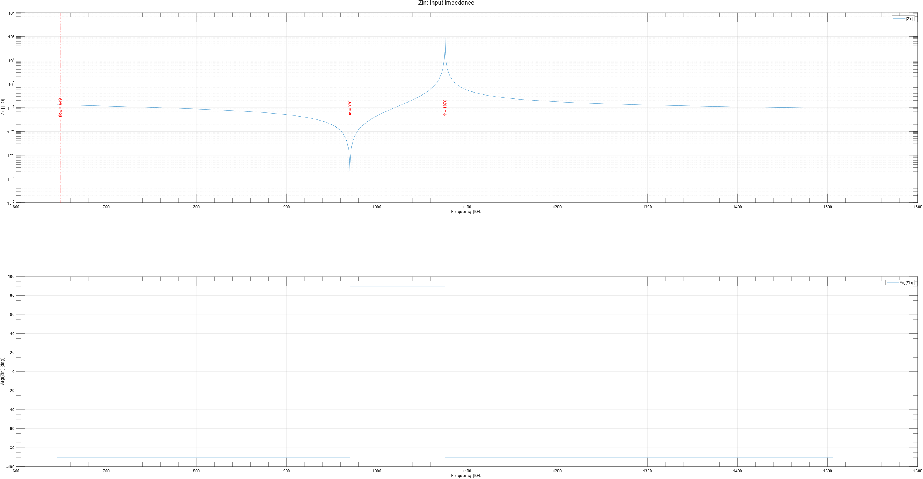

Figura 2: Impedenza elettrica d’ingresso dell’elemento piezoelettrico nel modo thickness a vuoto.

Come è possibile osservare l’impedenza ha un minimo del modulo alla frequenza di antirisonanza ovvero per $f_{a}=970[kHz]$ e un massimo del modulo alla frequenza di risonanza ovvero per $f_{r}=1076[kHz]$; è inoltre possibile osservare come per frequenze basse, ovvero sufficientemente piccole rispetto alla $f_{r}$, ad esempio pari a $f_{low}=649[kHz]$ la ceramica presenti un comportamento assimilabile a quello di un condensatore. Questi risultati corrispondo a quanto ci si aspetta dall’andamento a vuoto di una ceramica piezoelettrica ideale (quindi in totale assenza di rumore esterno e/o carichi).

## Modello terminale dell’elemento piezoelettrico nel modo thickness

Il modello ricavato considerando l’elemento isolato meccanicamente permette di mettere in evidenza il comportamento meccanico ed elettrico e di capire come possono essere valutati, tramite delle misure elettriche e meccaniche, alcune delle costanti del materiale. Per analizzare invece il comportamento della ceramica piezoelettrica come trasduttore bisogna imporre delle condizioni al contorno che tengano conto che l’elemento è a contatto, tramite le superfici ortogonali all’asse z, con dei mezzi materiali con i quali scambia energia.

È possibile dimostrare che il comportamento della ceramica è schematizzabile da un sistema di equazioni, che utilizzando la notazione matriciale si presenta come segue:

$$F=A∙v (2.0)$$

Dove:

$$F=\left|\begin{matrix}F_{1} \\ F_{2} \\ V\end{matrix}\right|, A=\left|\begin{matrix}\frac{Z_{0}^{D}}{j\tan{(kl)}} & \frac{Z_{0}^{D}}{j\sin{(kl)}} & \frac{h_{33}}{jω} \\ \frac{Z_{0}^{D}}{j\sin{(kl)}} & \frac{Z_{0}^{D}}{j\tan{(kl)}} & \frac{h_{33}}{jω} \\ \frac{h_{33}}{jω} & \frac{h_{33}}{jω} & \frac{1}{jωC_{0}}\end{matrix}\right|, v=\left|\begin{matrix}v_{1} \\ v_{2} \\ I\end{matrix}\right|, (2.1)$$

dove si è indicato con $Z_{0}^{D}=wLv$*ρ* l’impedenza acustica dell’elemento in direzione z, e con $k=ω/v$ è il numero d’onda acustico del modo di spessore. Dalla precedente definizione risulta evidente che la matrice A è simmetrica e i suoi elementi sono immaginari puri; si può notare inoltre che: $A_{11}= A_{22}$ e $A_{13}= A_{23}$.

L’elemento piezoelettrico può essere quindi schematizzato come un 3-bipolo, con due porte meccaniche ed una elettrica. Chiudendo le tre porte su bipoli elettrici o meccanici (attivi o passivi), si può caratterizzare il comportamento in frequenza dell’elemento piezoceramico come trasduttore, calcolando tutte le possibili funzioni di trasferimento.

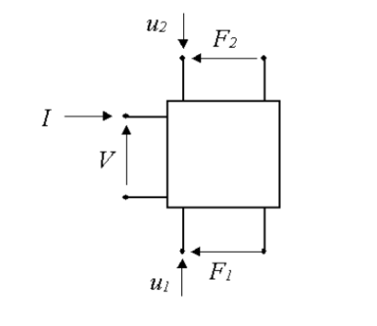

Figura 3: L'elemento piezoelettrico schematizzato come un 3-bipolo.

Supponendo che le onde elastiche irradiate dalle pareti della ceramica siano onde piane; ciò è verificato con buona approssimazione lontano dall’elemento. Le onde piane sono costituite da un’onda progressiva e un’onda retrograda (riflessa). Se il mezzo in cui l’onda si propaga è non limitato e senza ostacoli, come si suppone, non vi è onda riflessa. In queste condizioni risulta:

$$F_{1}= -Z_{1}v_{1}$$

$$F_{2}= -Z_{2}v_{2} (2.2)$$

Dove $Z_{1}=wLz_{1}$ e $Z_{2}=wLz_{2}$ sono le impedenze acustiche dei mezzi 1 e 2 viste dalla ceramica, che sono definite come il prodotto fra l’area della superficie radiante e le impedenze acustiche specifiche $z_{1}= ρ_{1}v_{1}$ e $z_{2}= ρ_{2}v_{2}$, dove $ρ_{i}$ e $v_{i}$ sono la densità e la velocità di propagazione dell’onda nel mezzo i. Nel sistema di equazioni precedenti il segno meno è dovuto alla scelta fatta per i versi delle forze e delle velocità.

Sostituendo la prima equazione del set precedente nell’equazione (2.1) è possibile ottenere il seguente sistema di equazioni, anch’esso espresso in forma matriciale:

$$F=B∙v, (2.3)$$

dove:

$$F=\left|\begin{matrix}F_{2} \\ V\end{matrix}\right|, B=\left|\begin{matrix}A_{11}-\frac{A_{12}^{2}}{Z_{1}+ A_{11}} & A_{13}-\frac{A_{12}A_{13}}{Z_{1}+ A_{11}} \\ A_{13}-\frac{A_{13}A_{12}}{Z_{1}+ A_{11}} & A_{33}-\frac{A_{13}^{2}}{Z_{1}+ A_{11}}\end{matrix}\right|, v=\left|\begin{matrix}v_{2} \\ I\end{matrix}\right|, (2.4)$$

e inoltre anche la matrice ***B*** è simmetrica dato che $B_{12}{=B}_{21}$.

È possibile dimostrare che con il sistema matriciale modellato e con le condizioni di carico acustico imposte, l’impedenza elettrica d’ingresso dell’elemento piezoceramico sarà:

$$Z_{in}=B_{22}-\frac{B_{12}^{2}}{Z_{2}+B_{11}}, (2.5)$$

dove il fatto che come carico si sia considerato il secondo materiale è dovuto al fatto che è stata sostituita la prima delle (2.2) nei passaggi precedenti.

Si definisce la funzione di trasferimento in trasmissione (abbreviata in FTT) dell’elemento ceramico, quando alla porta elettrica è applicato un generatore di tensione V:

$$FTT=\frac{Z_{2}B_{12}}{B_{22}{(B_{11}+Z}_{2})-B_{12}^{2}} . (2.6)$$

Data la generalità della trattazione, la funzione di trasferimento in trasmissione, calcolate con riferimento alla porta 2, possono essere calcolate in modo analogo con riferimento alla porta 1. In particolare, se $Z_{1}=Z_{2}$, la FTT per la porta 1 ha la stessa espressione della (2.6).

Come è possibile osservare le equazioni (2.5) e (2.6) presentano soltanto parametri noti della ceramica o calcolabili con le equazioni [(2.1) - (2.4)]; di conseguenza data la precedente base teorica l’implementazione atta a simulare numericamente il comportamento della funzione $Z_{in}$ e della *FTT* risulta banale. Inoltre l’implementazione segue pedissequamente quanto visto teoricamente e non presenta scelte implementative degne di essere trattate.

Di seguito vengono riportati i grafici di modulo e fase dell’impedenza di ingresso e della funzione di trasferimento in trasmissione della solita ceramica piezoelettrica. Tali grafici sono stati prodotti per le seguenti situazioni:

* Mezzi diversi (aria → acqua);
* Mezzi uguali (aria → aria e acqua → acqua).

Sono stati usati i casi aria–acqua, aria–aria e acqua–acqua per evidenziare rispettivamente asimmetria del carico, limite free–free e limite heavy-loaded.

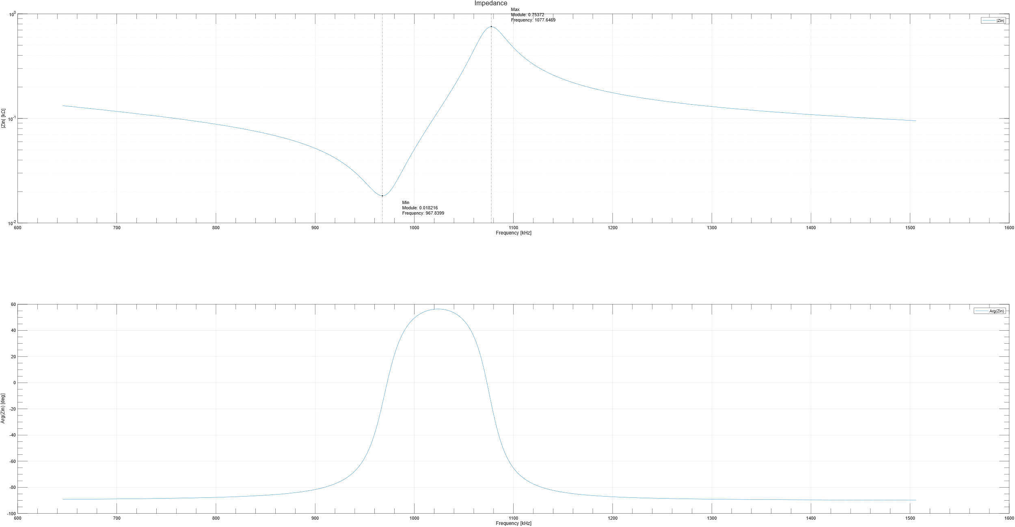

Figura 4: Impedenza elettrica d’ingresso dell’elemento piezoelettrico nel modo thickness con carichi aria-acqua.

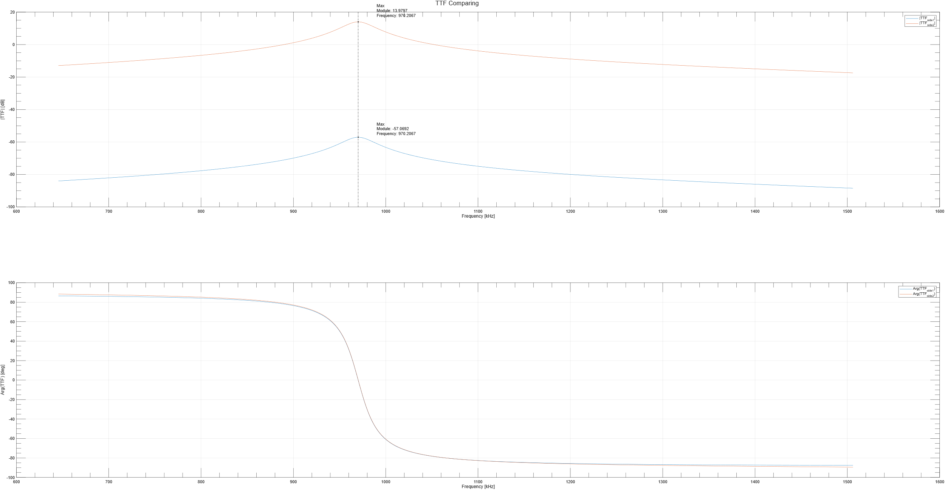

Figura 5: Funzioni di trasferimento in trasmissione dell’elemento piezoelettrico nel modo thickness con carichi aria-acqua.

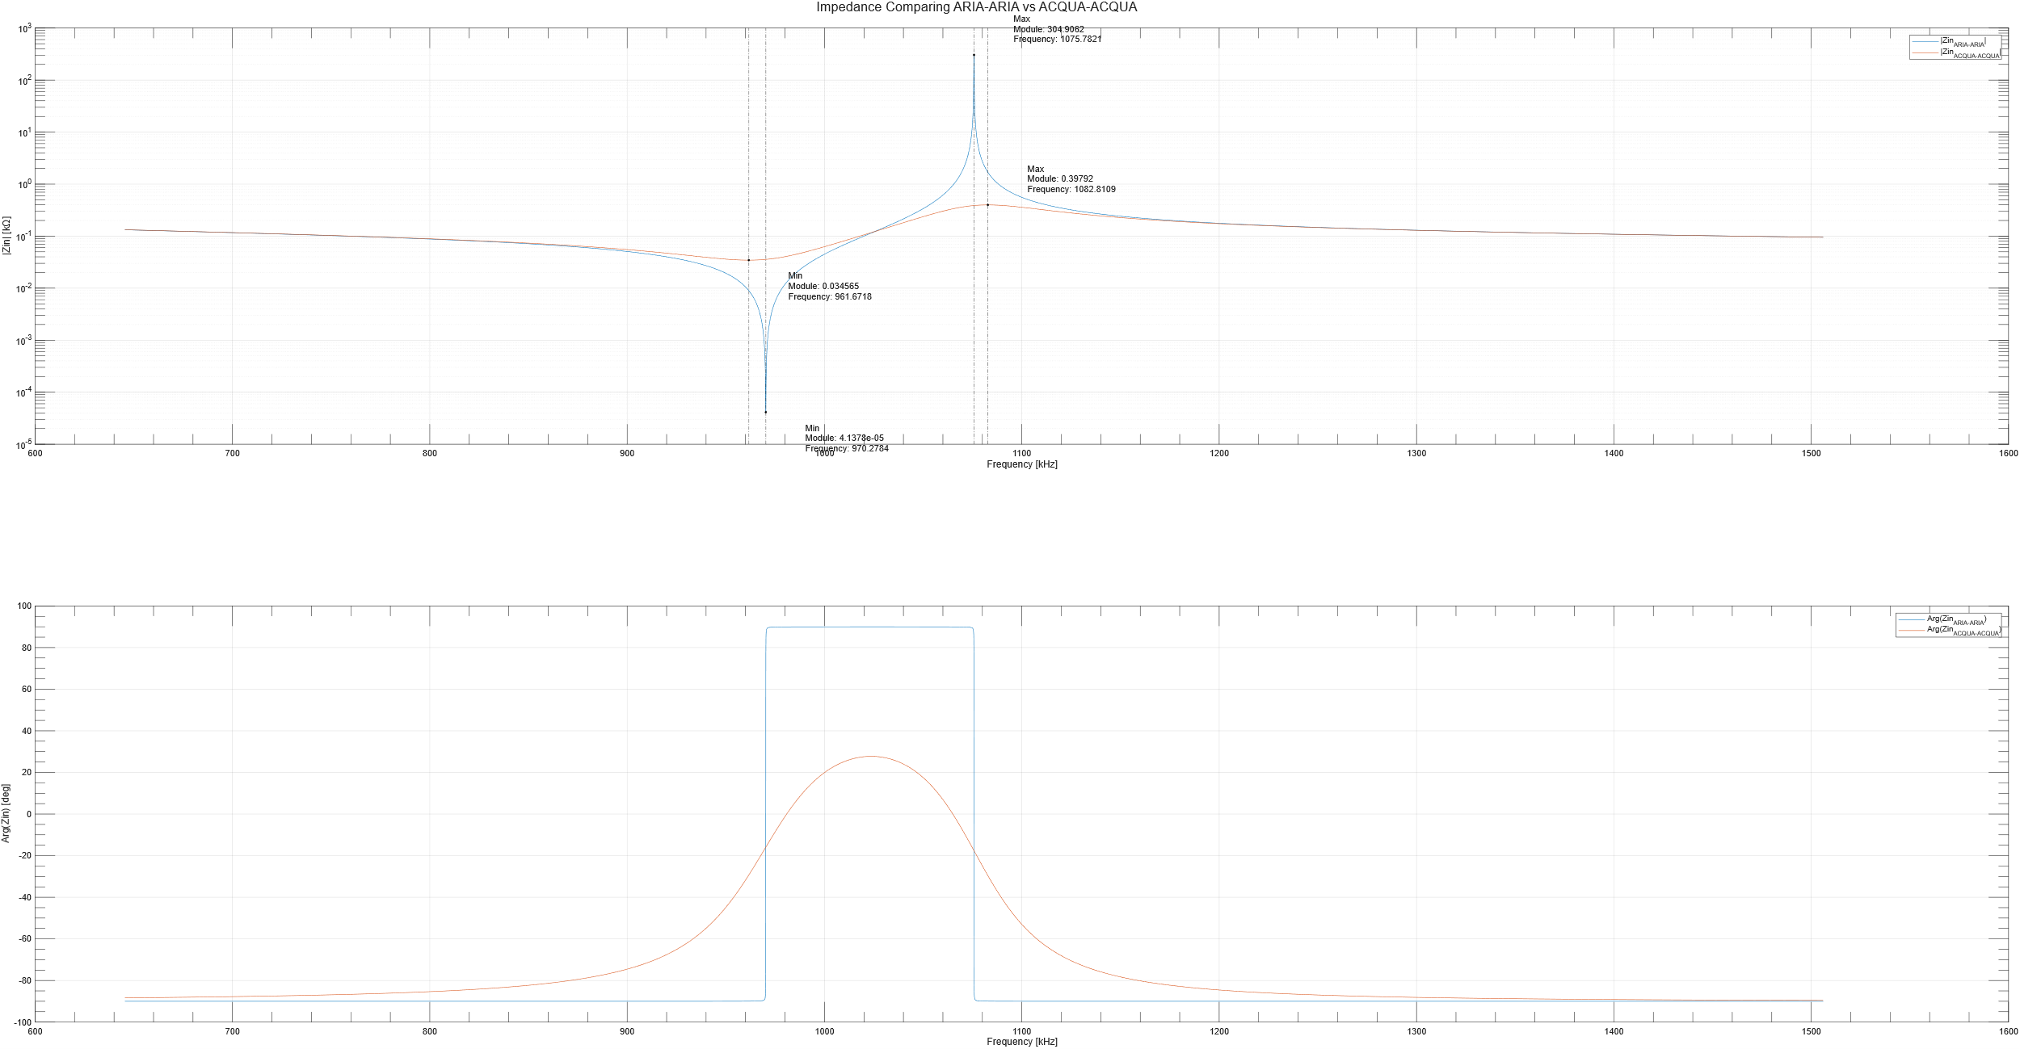

Figura 6: Comparativa dell'impedenza elettrica d'ingresso dell’elemento piezoelettrico nel modo thickness con ambo i carichi aria e con entrambi i carichi acqua.

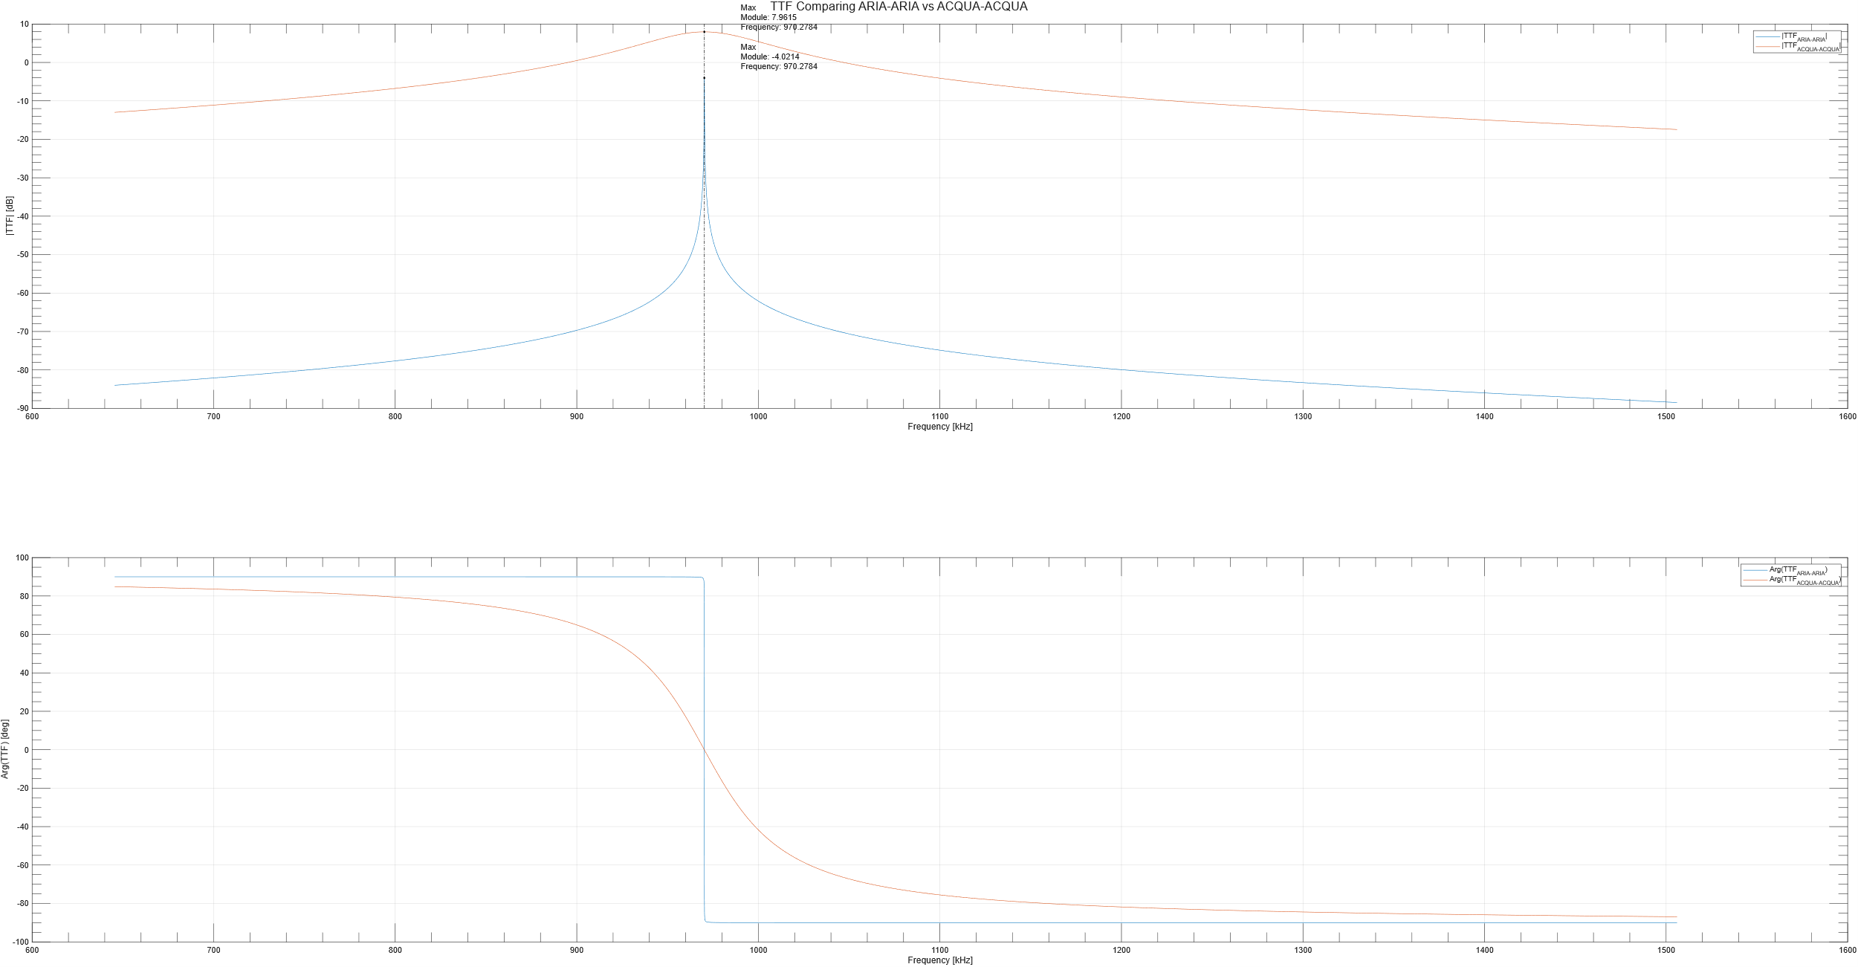

Figura 7: Comparativa della funzione di trasferimento in trasmissione dell’elemento piezoelettrico nel modo thickness con ambo i carichi aria e con entrambi i carichi acqua.

Variando il mezzo di trasmissione si modifica il carico acustico applicato alla ceramica: con doppia acqua si hanno smorzamenti maggiori e allargamento dei picchi (TTF più efficiente), mentre in doppia aria i picchi sono stretti e pronunciati. Questi risultati corrispondo esattamente a quanto ci si aspetta dato che l’acqua ha una impedenza acustica decisamente maggiore dell’aria. Quest’ultima ha in realtà una impedenza acustica talmente bassa da risultare una buona approssimazione del caso a vuoto.

## Estensione del modello terminale ad una coppia di ceramiche piezoelettriche

La rappresentazione della ceramica piezoelettrica tramite una rete 3-porte, modellata dalla notazione di tipo matriciale precedente, permette di estendere facilmente il modello monodimensionale a coppie di ceramiche. Ciò è di grande utilità in quanto, nella realizzazione pratica dei trasduttori ultrasonici, spesso, si affiancano ceramiche piezoelettriche poste in parallelo rispetto alla tensione di eccitazione V. Una tale configurazione consente di diminuire l’impedenza d’ingresso rispetto ad una struttura realizzata con una sola ceramica ottenendo un miglioramento nel pilotaggio del trasduttore. Considerando un pacchetto di piezoceramiche composto da due ceramiche a cui è applicata la stessa tensione di eccitazione come nella seguente figura:

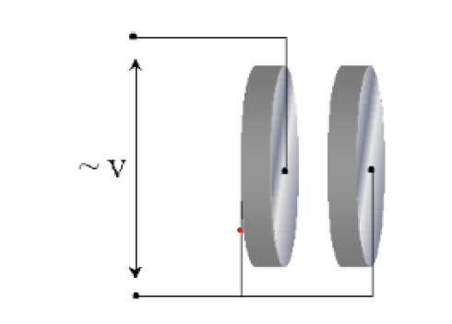

Figura 8: Coppia di ceramiche piezoelettriche eccitate dalla stessa tensione V.

Entrambe le ceramiche possono essere schematizzate come reti 3-porte, e tali reti possono essere accorpate in una unica rete 3-porte equivalente, come mostrato nella figura seguente:

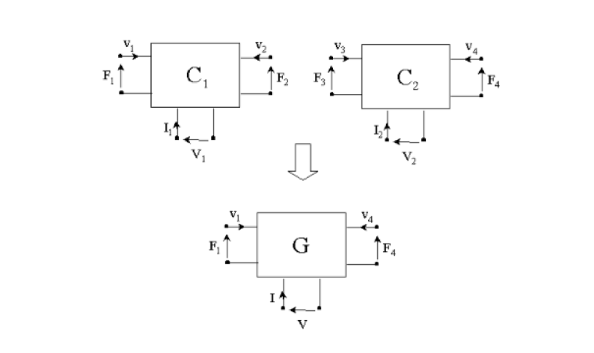

Figura 9: Coppia di ceramiche piezoelettriche, schematizzazione con reti 3-porte.

Il sistema di equazioni che modella la rete 3-porte equivalente è il seguente:

$$F=G∙v, (3.0)$$

dove:

$$F=\left|\begin{matrix}F_{1} \\ F_{4} \\ V\end{matrix}\right|, G=\left|\begin{matrix}g_{11} & g_{12} & g_{13} \\ g_{21} & g_{22} & g_{23} \\ g_{31} & g_{32} & g_{33}\end{matrix}\right|, v=\left|\begin{matrix}v_{1} \\ v_{4} \\ I\end{matrix}\right|, (3.1)$$

e i coefficienti della matrice $G$ sono così definiti:

$$g_{11}=a_{11}-\frac{a_{12}^{2}}{a_{11}+b_{11}}$$

$$g_{12}=\frac{a_{12}b_{12}}{a_{11}+b_{11}}$$

$$g_{13}={\left(a_{13}-\frac{a_{12}a_{13}}{a_{11}+b_{11}}+\frac{a_{12}b_{13}}{a_{11}+b_{11}}\right)}/2$$

$$g_{21}= g_{12}$$

$$g_{22}=b_{11}-\frac{b_{12}^{2}}{a_{11}+b_{11}}$$

$$g_{23}={\left(b_{13}-\frac{b_{12}b_{13}}{a_{11}+b_{11}}+\frac{a_{13}b_{12}}{a_{11}+b_{11}}\right)}/2$$

$$g_{31}= g_{13}$$

$$g_{32}= g_{23}$$

$$g_{33}={\left(\frac{a_{33}}{2}+\frac{b_{33}}{2}-\frac{b_{13}^{2}}{2\left(a_{11}+b_{11}\right)}-\frac{a_{13}^{2}}{2\left(a_{11}+b_{11}\right)}+\frac{a_{13}b_{13}}{a_{11}+b_{11}}\right)}/{2 (3.2)}$$

Nelle equazioni precedenti i termini $a_{ii}$ e $b_{ii}$ con $i=1,2,3$ sono rispettivamente i coefficienti delle matrici $A$ della prima e della seconda rete 3-porte. È importante notare che i termini $b$ qui non c’entrano nulla con i coefficienti della matrice $B$ introdotta nel paragrafo precedente.

Come è possibile osservare l’equazione (3.1) presenta soltanto parametri noti o calcolabili delle ceramiche. Grazie ad essa è possibile ottenere una matrice riassuntiva del comportamento di entrambe le ceramiche e con essa calcolare $Z_{in}$ e $FTT$ di tutto il sistema, così come è stato fatto nel paragrafo precedente per una singola ceramica. In questo caso la matrice $G$ viene usata a guisa della matrice $A$.

In questo caso ci sono diversi dettagli implementativi che risulta interessante trattare.

Anzitutto la base teorica che è stata appena discussa è valida per n coppie di ceramiche; infatti gli effetti benefici dell’introduzione di una coppia di ceramiche al posto di una singola ceramica di spessore equivalente posso migliorare ulteriormente all’aumentare delle coppie. Per questo motivo nell’implementazione si permette all’utente di decidere il numero di coppie di ceramiche da metter in parallelo. Dato che l’obiettivo è quello di mantenere costante lo spessore totale della pila affinché non cambi la frequenza di risonanza del sistema, allora:

$$l_{new}=\frac{l}{2^{\#coppie}}, C_{0_{new}}=C_{0}∙2^{\#coppie} \left(3.3\right).$$

A causa di questa ulteriore generalizzazione, nell’implementazione *MATLAB* viene verificato il numero di coppie selezionate dall’utente, e se questo numero è superiore a 1 (una singola coppia, ovvero due ceramiche) il calcolo della matrice $G$ viene effettuato incrementalmente in un ciclo. In questo modo le coppie vengono accorpate incrementalmente fino ad ottenere una singola matrice $G$ equivalente.

Di seguito vengono riportati i grafici comparativi di modulo e fase dell’impedenza d’ingresso e della funzione di trasferimento in trasmissione della solita ceramica piezoelettrica, usando come mezzo l’aria ad ambo i lati: di una singola ceramica con una coppia di ceramiche; e di una singola ceramica con due coppie di ceramiche.

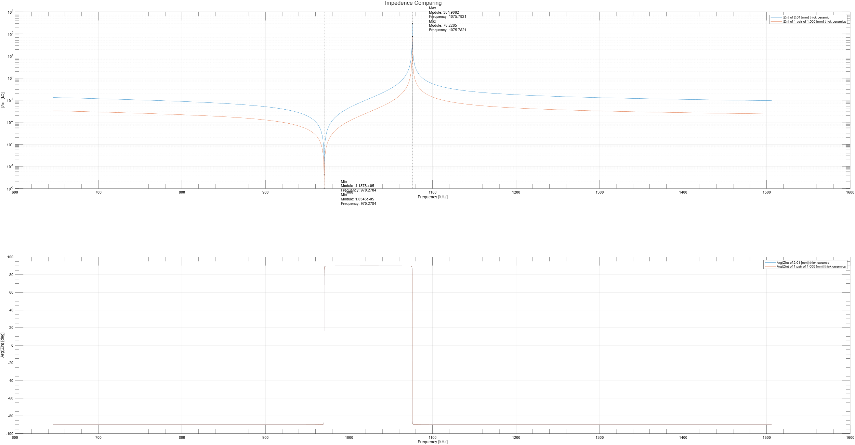

Figura 10: Comparativa dell'impedenza elettrica d'ingresso di una singola ceramica con una coppia di ceramiche con spessore totale equivalente.

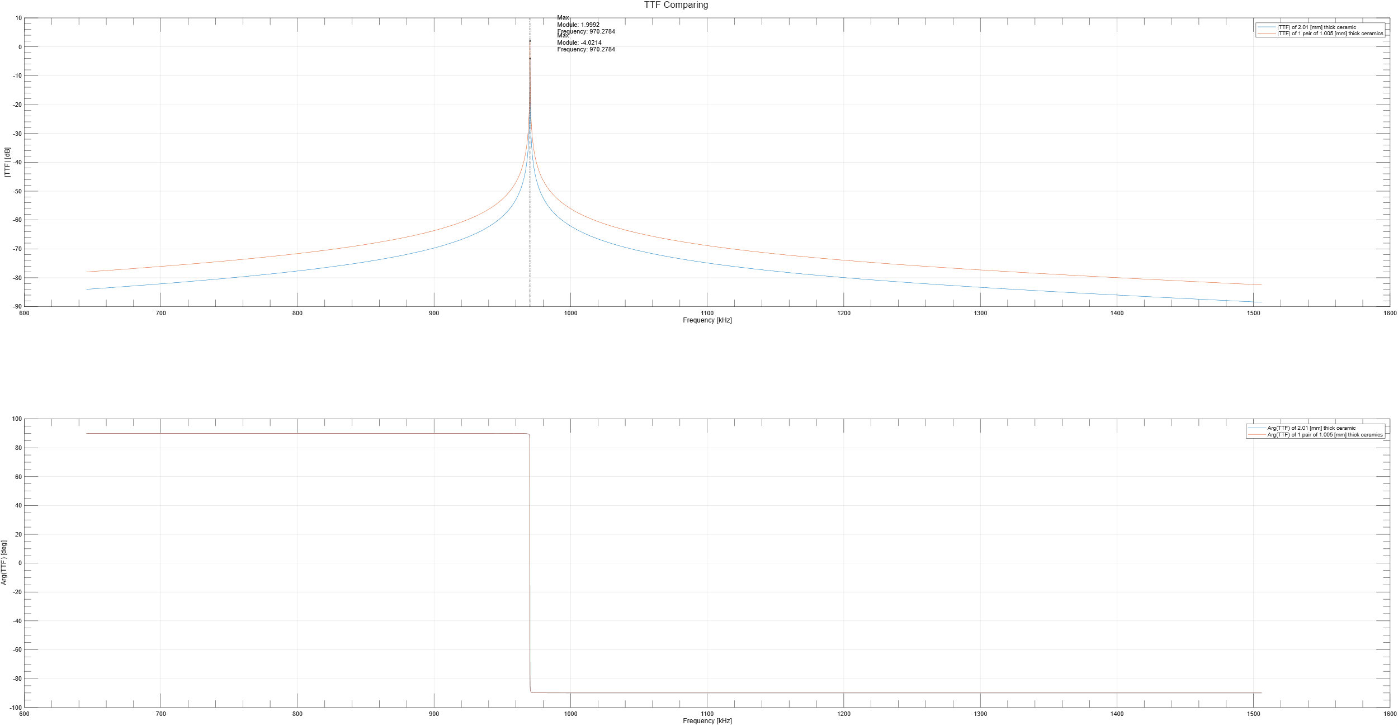

Figura 11: Comparativa della funzione di trasferimento in trasmissione di una singola ceramica con una coppia di ceramiche con spessore totale equivalente.

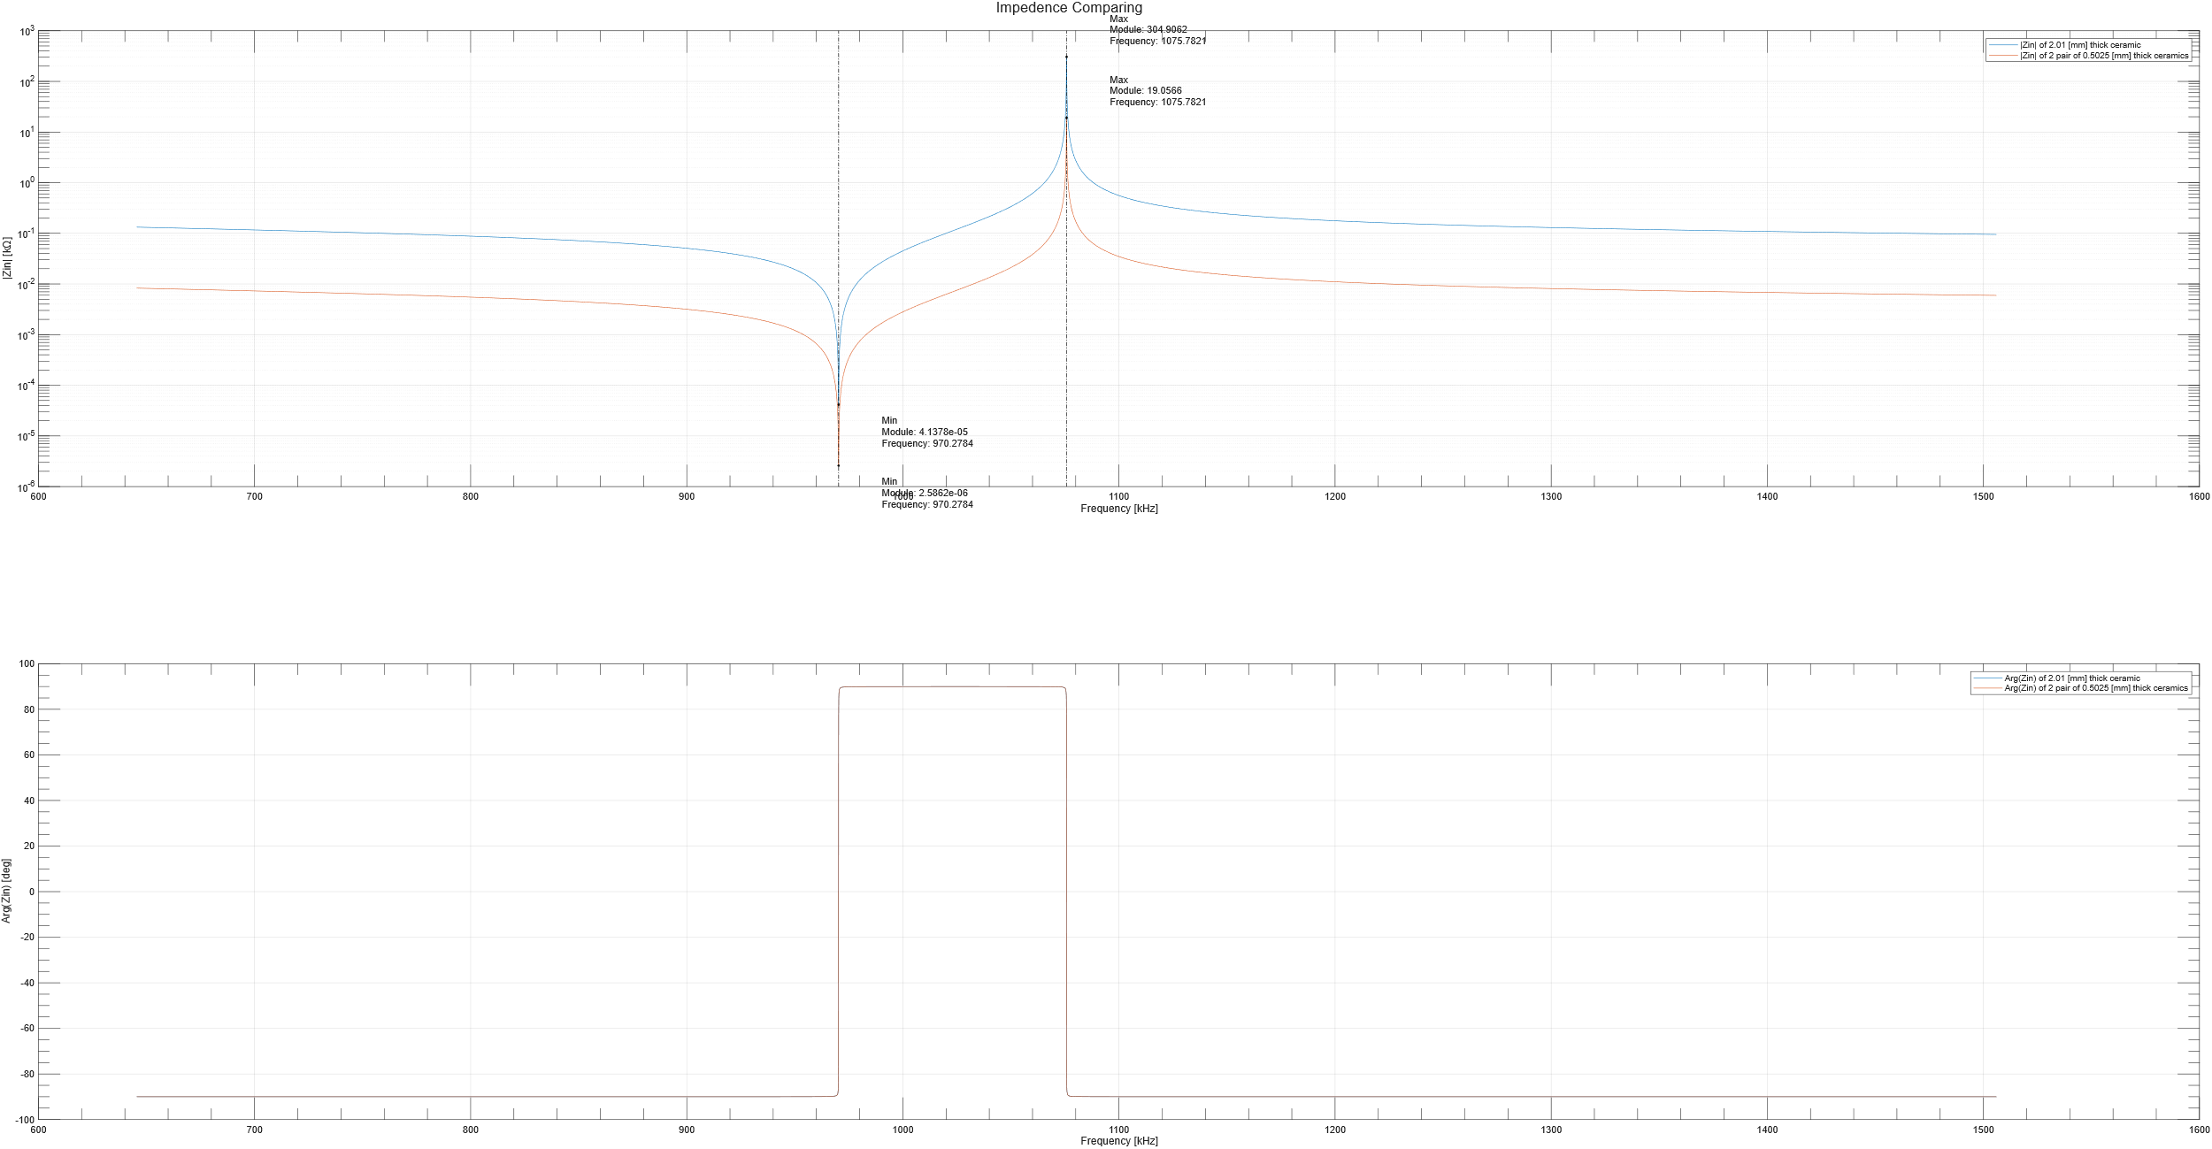

Figura 12: Comparativa dell’impedenza elettrica d’ingresso di una singola ceramica con due coppie di ceramiche con spessore totale equivalente.

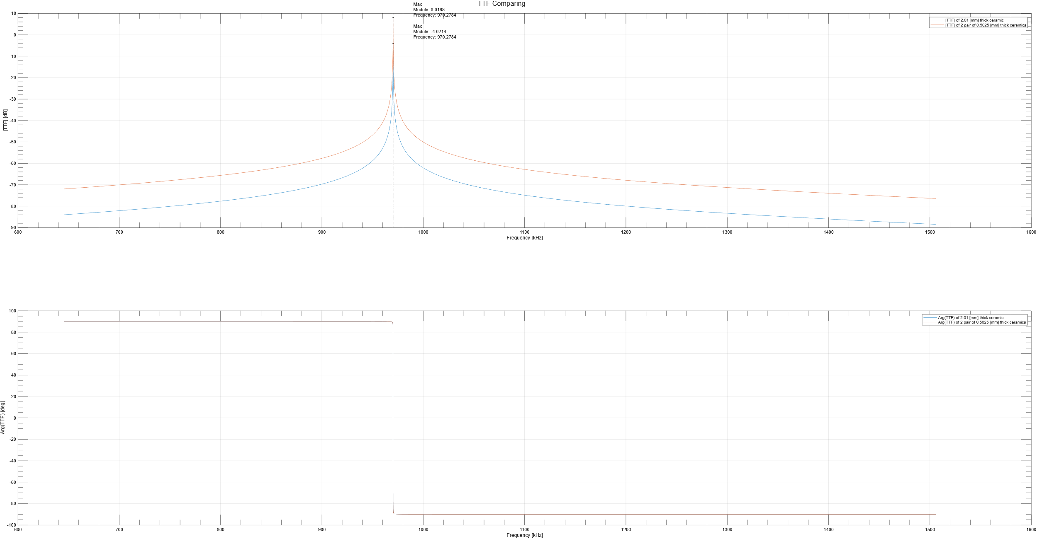

Figura 13: Comparativa della funzione di trasferimento in trasmissione di una singola ceramica con due coppie di ceramiche con spessore totale equivalente.

I due andamenti mettono in evidenza la diminuzione della $Z_{in}$ nel caso di due ceramiche rispetto al caso di una singola ceramica. La medesima lunghezza totale delle due configurazioni, impone uguali frequenze di risonanza elettrica. Graficando gli andamenti della $FTT$ si è voluto evidenziare l’incremento della larghezza di banda nel caso di due ceramiche piezoelettriche poste in parallelo rispetto alla tensione di eccitazione. Infine graficando le stesse quantità per due coppie di ceramiche si è voluto mostrare come i vantaggi appena discussi siano ulteriormente incrementati. Questi risultati corrispondo esattamente a quanto ci si aspettava e si cercava di ottenere sostituendo una ceramica con n ceramiche di spessore totale equivalente, ovvero ricreando quella che in letteratura è chiamata pila o struttura a sandwich.

## Progetto di un trasduttore piezoelettrico a larga banda

Si è visto che l’elemento piezoceramico irradia onde elastiche da entrambe le superfici. In particolare, se $Z_{1}= Z_{2}$, l’intensità di queste onde è uguale. Nella pratica, invece, il trasduttore deve irradiare da una sola superficie in un mezzo solitamente detto carico.

Il mezzo a contatto con l’altra superficie, il backing, viene scelto in modo tale da migliorare l’efficienza del trasduttore. Nelle applicazioni di segnale, il backing viene realizzato incollando sulla faccia posteriore della ceramica un volume di materiale fortemente assorbente di sezione uguale alla piastra ceramica, ma di spessore molto maggiore. Il backing è spesso fatto da tungsteno-epossidico, che è una miscela di tungsteno disperso in una matrice epossidica che funge da legante. Essendo il tungsteno un metallo ad alta impedenza acustica, l’impedenza acustica specifica di tutto il materiale risulta essere $z_{B}=\left(5, 10\right)[MRayl]$. L’effetto principale dell’inserimento del backing è un sensibile allargamento della banda passante a spese della potenza del segnale trasmesso.

La faccia radiante della ceramica non è a contatto diretto con il carico, ma interposto vi è una piastra di materiale piezoelettricamente inerte, il matching plate. Il motivo della presenza di questo strato è dovuto fondamentalmente al fatto che l’impedenza specifica della ceramica è alta (circa $35[MRayl]$), mentre l’impedenza del carico è piccola (aria $400[Rayl]$, acqua $1.5[MRayl]$); ciò provoca un disadattamento e di conseguenza un trasferimento di potenza minore di quello che si avrebbe se le impedenze fossero uguali o comunque più vicine. Il valore dell’impedenza di adattamento è compreso tra quello della ceramica e quello del carico, in modo da rendere meno brusca la variazione di impedenza.

La struttura risultante dall’inserimento di questi due starti è mostrata nella figura sottostante:

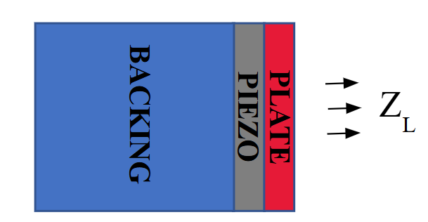

Figura 14: Schematizzazione trasduttore piezoelettrico a larga banda composto da uno strato assorbente, una ceramica piezoelettrica e una piastra di adattamento d’impedenza a contatto con il carico.

Lo spessore ottimale del plate è calcolabile come segue:

$$l_{p}=\frac{λ_{p}}{4}, λ_{p}=\frac{v_{p}}{f_{0}}, \left(4.0\right)$$

dove $v_{p}$ è la velocità di propagazione nel materiale di adattamento e $f_{0}$ è la frequenza a cui si ha l’adattamento (matching) ed è definita come segue:

$$f_{0}=max\left\{FTT\right\}, (4.1)$$

Mentre l’impedenza acustica specifica del plate è calcolabile come segue:

$$z_{p}=\sqrt{{2z}_{L}^{2}z_{c}}, (4.2)$$

dove con $z_{L}$ si è indicata l’impedenza acustica specifica del carico (Load) e con $z_{c}$ l’impedenza acustica specifica della ceramica piezoelettrica (Ceramic). Con questa scelta si massimizza la banda passante, anche se si ha un leggero decremento del massimo livello di uscita; questo metodo viene utilizzato in tutte le applicazioni che richiedono bande passanti ampie e piatte.

Ovviamente è possibile, e in alcuni casi necessario, utilizzare due o più matching plate, per permettere una graduale discesa dell’impedenza da $Z_{c}$ a $Z_{L}$.

Plate e Backing possono essere modellati, analogamente a quanto visto in precedenza, come doppi bipoli, che connessi al 3-bipolo piezoelettrico, forniscono il modello matriciale del trasduttore piezoelettrico:

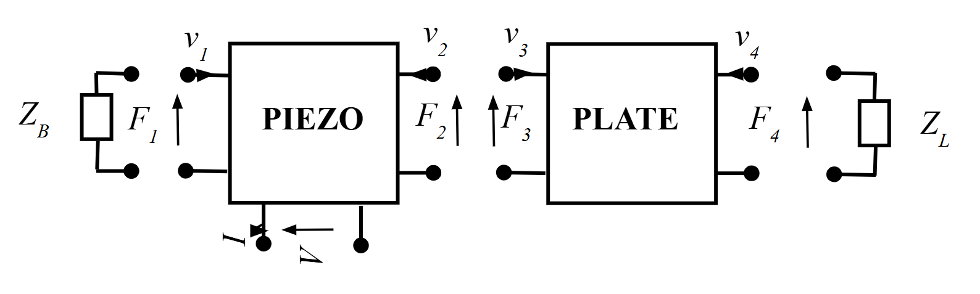

Figura 15: Trasduttore piezoelettrico a larga banda, schematizzazione con reti n-porte.

Dal punto di vista del calcolo di $Z_{in}$ della ceramica piezoelettrica, nel caso in viene aggiunto tra l’interfaccia destra del piezo e il carico, uno strato di adattamento, è possibile sostituire il carico acustico $Z_{2}$ con l’impedenza acustica equivalente $Z_{eq}$ vista dalla porta meccanica 2 del piezo, che riassume plate+load.

Per calcolare $Z_{eq}$ è necessario concentrarsi sul sistema plate+load. Quest’ultimo è un sistema puramente meccanico quindi le equazioni che lo descrivono sono ricavabili da quelle che descrivono il piezo, cancellando il fattore di accoppiamento elettromeccanico $h_{33}$:

$$F=M∙v$$

Quindi:

$$\left[\begin{matrix}F_{3} \\ F_{4}\end{matrix}\right]=M\left[\begin{matrix}v_{3} \\ v_{4}\end{matrix}\right] ⇒ \left\{\begin{aligned}F_{3}=M_{11}v_{3}+M_{12}v_{4} \\ F_{4}=M_{21}v_{3}+ M_{22}v_{4}\end{aligned}\right.$$

Dove i coefficienti della matrice $M$ sono così definiti:

$$M_{11}=\frac{Z_{p}}{j\tan{(k_{p}l_{p})}}=M_{22}; M_{12}=\frac{Z_{p}}{j\sin{(k_{p}l_{p})}}=M_{22}; con Z_{p}=wLvρ$$

Terminando la porta 4 con $Z_{L}= Z_{2}$:

$\left\{\begin{aligned}F_{4}=-Z_{2}v_{4} \\ F_{3}=M_{11}v_{3}+M_{12}v_{4} \\ F_{4}=M_{21}v_{3}+ M_{22}v_{4}\end{aligned}\right. ⇒ \left\{\begin{aligned}// \\ // \\ -Z_{2}v_{4}=M_{21}v_{3}+ M_{22}v_{4}\end{aligned}\right. ⇒ \left\{\begin{aligned}// \\ // \\ v_{4}=-\frac{M_{21}}{Z_{2}+ M_{22}}v_{3}\end{aligned}\right. ⇒$

$\left\{\begin{aligned}// \\ F_{3}=M_{11}v_{3}+M_{12}\left(-\frac{M_{21}}{Z_{2}+ M_{22}}v_{3}\right) \\ //\end{aligned}\right. ⇒ \left\{\begin{aligned}// \\ F_{3}=\left(M_{11}-\frac{{M_{12}M}_{21}}{Z_{2}+ M_{22}}\right)v_{3} ⇒ \\ //\end{aligned}\right.$

$\frac{F_{3}}{v_{3}}=M_{11}-\frac{{M_{12}M}_{21}}{Z_{2}+ M_{22}}$

Per definizione, alla porta 3 il sistema plate+load si comporta come una impedenza meccanica $Z_{eq}$ tale che $Z_{eq}={F_{3}}/{v_{3}}$. Quindi:

$Z_{eq}{=M}_{11}-\frac{{M_{12}M}_{21}}{Z_{2}+ M_{22}} .$

Dato che il plate è per definizione: uniforme, lineare e passivo; con le variabili e i segni definiti allo stesso modo alle due porte, allora è simmetrico. Quindi:

$\left\{\begin{aligned}M_{11}=M_{22} \\ M_{12}=M_{21}\end{aligned}\right.$

Allora $Z_{eq}$ è scrivibile come:

$$Z_{eq}{=M}_{11}-\frac{M_{12}^{2}}{Z_{2}+ M_{11}}. \left(4.3\right)$$

È infine possibile una volta calcolato $Z_{eq}$ utilizzarlo a guisa di $Z_{2}$ per il calcolo della $Z_{in}$ del sistema, alla solita maniera:

$$Z_{in}=B_{22}-\frac{B_{12}^{2}}{Z_{eq}+B_{11}}. \left(4.4\right)$$

Il processo appena descritto, ovvero una scansione da destra verso sinistra, per il calcolo della $Z_{eq}$ non è altro che l’applicazione ricorsiva (in questo caso solo una volta) della formula per il calcolo della $Z_{in}$ dei Z-parameters (Impedance Parameters), utile per collassare plate+load a una impedenza one-port equivalente vista dal piezo. Quest’ultima basta per il calcolo della $Z_{in}$ elettrica del piezo, e basta per il calcolo della $FTT$ del solo piezo.

Per calcolare la $FTT$ totale, ovvero la $FTT$ che descrive il trasferimento dell’energia dalla porta elettrica fino al carico, cioè da $V$ a $F_{4}$, al contrario di quello che si è fatto per l’impedenza è necessario effettuare una scansione da sinistra verso destra, calcolando incrementalmente le varie $FTT$, quindi:

$$FTT= \frac{F_{4}}{V} ⇒ FTT=\frac{F_{2}}{V}∙\frac{F_{4}}{F_{2}}=\frac{F_{2}}{V}∙\frac{F_{4}}{F_{3}}={FTT}_{pzt}∙{FTT}_{plt}. (4.5)$$

La ${FTT}_{pzt}$ la si calcola come di consueto ma considerando come $Z_{2}$ la $Z_{eq}$ mentre la ${FTT}_{plt}$ va ricavata. La quantità ${F_{4}}/{F_{3}}$ la si calcola continuando i passaggi effettuati per ottenere $Z_{eq}$. In sostanza si procede alla scrittura non solo di $F_{3}$ ma anche di $F_{4}$ in funzione di $v_{3}$, di modo che effettuando il rapporto delle due equazioni $v_{3}$ scompaia del tutto:

$$\left\{\begin{aligned}F_{4}=-Z_{2}v_{4} \\ F_{3}=\left(M_{11}-\frac{{M_{12}M}_{21}}{Z_{2}+ M_{22}}\right)v_{3} \\ v_{4}=-\frac{M_{21}}{Z_{2}+ M_{22}}v_{3}\end{aligned}⇒ \left\{\begin{aligned}F_{4}=-Z_{2}v_{4} \\ F_{3}= \frac{\left(M_{11}\left(Z_{2}+M_{22}\right)-M_{12}^{2}\right)v_{3}}{Z_{2}+M_{22}} \\ v_{4}=\frac{-M_{21}v_{3}}{Z_{2}+M_{22}}\end{aligned} ⇒ \right.\right.$$

$$\left\{\begin{aligned}F_{4}= \frac{{Z_{2}M}_{21}v_{3}}{Z_{2}+M_{22}} \\ F_{3}= \frac{\left(M_{11}\left(Z_{2}+M_{22}\right)-M_{12}^{2}\right)v_{3}}{Z_{2}+M_{22}} \\ //\end{aligned} ⇒\right. \frac{F_{4}}{F_{3}}=\frac{{Z_{2}M}_{21}}{M_{11}\left(Z_{2}+M_{22}\right)-M_{12}^{2}}$$

Dato che il plate è anch’esso simmetrico:

$$\frac{F_{4}}{F_{3}}={FTT}_{plt}=\frac{{Z_{2}M}_{12}}{M_{11}Z_{2}+M_{11}^{2}-M_{12}^{2}}. (4.6)$$

Quindi infine si ha la seguente forma esplicita per il calcolo della $FTT$ di tutto il sistema:

$$FTT=\frac{B_{12}Z_{eq}}{B_{22}Z_{eq}+B_{12}B_{22}-B_{12}^{2}} ∙ \frac{{Z_{2}M}_{12}}{M_{11}Z_{2}+M_{11}^{2}-M_{12}^{2}} . (4.7)$$

Grazie alle equazioni (4.4) e (4.7) è possibile ricavare la $Z_{in}$ e la $FTT$, che descrivono il comportamento di tutto il sistema precedentemente modellato.

Anche in questo caso ci sono diversi dettagli implementativi che risulta interessante trattare.

Anzitutto si è scelta come impedenza acustica specifica del backing una impedenza che fosse nel mezzo dell’intervallo di valori tipici sopra definiti, quindi si è scelta $z_{B}=7.0[MRayl]$.

Usando come ceramica piezoelettrica la solita Ferroperm $Pz27$ e come carico a destro acqua, si ottiene applicando la (4.2) una $z_{p}$ di circa $5.3\left[MRayl\right]$. Osservando la tabella 4 presente in (Rathod, 2020) si ricava che il materiale “E-Solder 3022” ha l'impedenza vicina a quest'ultima ovvero $5.92\left[MRayl\right]$, quindi si è selezionato proprio questo materiale per la creazione del plate. Una volta fatta la sezione del materiale dalla stessa tabella è stata prelevata anche la densità volumetrica di tale materiale.

Per poter valutare e quantificare l’allargamento di banda introdotto nel sistema dall’aggiunta prima del backing e poi del plate si è utilizzato il seguente indice:

$${FBW}_{\#db}=\frac{f_{h_{\#db}}-f_{l_{\#db}}}{f_{c_{\#db}}}, (4.8)$$

ovvero la Fractional BandWidth del segnale in uscita, calcolata a #db, dove # tipicamente è uguale 3, 6, 10 o 20. Nell’implementazione corrente si è utilizzato $\#=3 e \#=6$. I termini presenti in (4.8) sono così definiti:

$$f_{h_{\#db}}=min\left\{f :FTT\left(f\right)<FTT\left(f_{r}\right)-\#db e f>f_{r}\right\};$$

$$f_{l_{\#db}}=max\left\{f :FTT\left(f\right)<FTT\left(f_{r}\right)-\#db e f<f_{r}\right\};$$

$$f_{c_{\#db}}=\frac{f_{h_{\#db}}+f_{l_{\#db}}}{2}. (4.9)$$

Dato che non si è trovata una corrispondenza esatta con il $z_{p}$ calcolato usando la formula teorica (4.2), ovvero il materiale che andrà a costituire il plate non avrà esattamente quel valore per l’impedenza acustica specifica, allora tale materiale avrà anche una $v$ leggermente differente rispetto a quella che dovrebbe avere il materiale ideale. E quindi data la relazione tra $v$ e $λ$, e la relazione tra $λ$ e $l$, allora anche lo spessore ricavato sarà leggermente differente rispetto a quello ottimale che si ricava dalle formule teoriche (4.0). Ovvero per questo materiale la cui $z$ approssima quella ideale lo spessore ottimale $l$ sarà differente rispetto a quello teorico calcolabile usando la (4.0). È possibile dimostrare (per la dimostrazione fare riferimento all’appendice) che è possibile far variare $l$ nell’intervallo $\left[0, λ/2\right]$ (che corrisponde a far variare $θ_{plt}$ nell’intervallo $\left[0, π\right]$) in modo che si è sicuri di prendere e valutare tra tutti gli $l$ quello che ottimizza la $FBW$. Quindi alla luce di ciò nell’implementazione si è effettuato un ciclo che fa variare $l$ nell’intervallo $\left[0+ε, { λ}/{2-ε}\right]$, dove $ε=1∙{10}^{-6}$, poiché risulta necessario aggiungere agli estremi un epsilon per evitare i valori $0$ e $π$ per il $θ_{plt}$, che annullerebbero seni e tangenti, portando alla creazione nella matrice $M$ di valori molto grandi (ovvero $M$ risulterebbe mal condizionata). Grazie a questo ciclo si è ottenuto $l$ ottimale che massimizza la $FBW$.

Di seguito vengono riportati i grafici comparativi di modulo e fase dell’impedenza d’ingresso e della funzione di trasferimento in trasmissione della solita ceramica piezoelettrica, prima con e senza backing, poi aggiungendo il plate sempre con e senza backing, e infine con backing e plate avendo ottimizzato lo spessore.

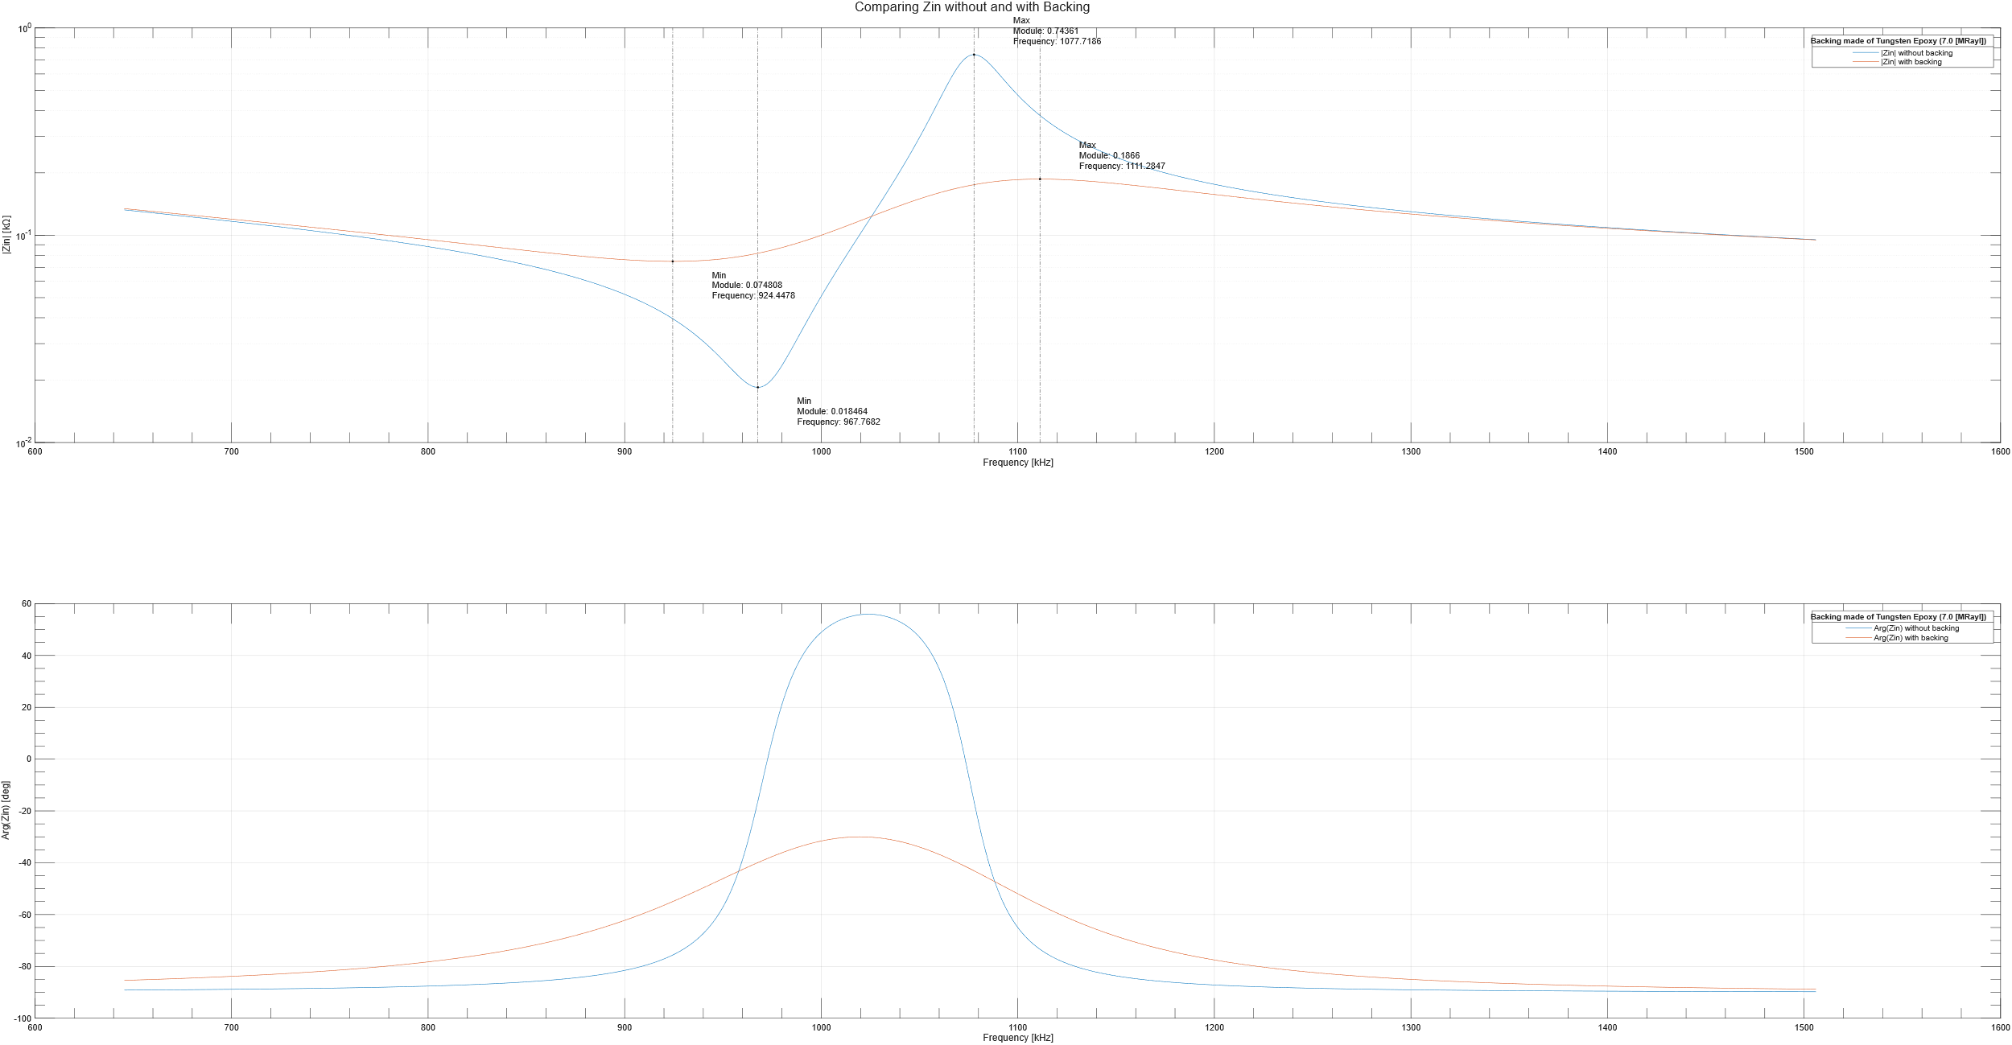

Figura 16: Comparativa dell'impedenza elettrica d'ingresso del sistema con e senza backing.

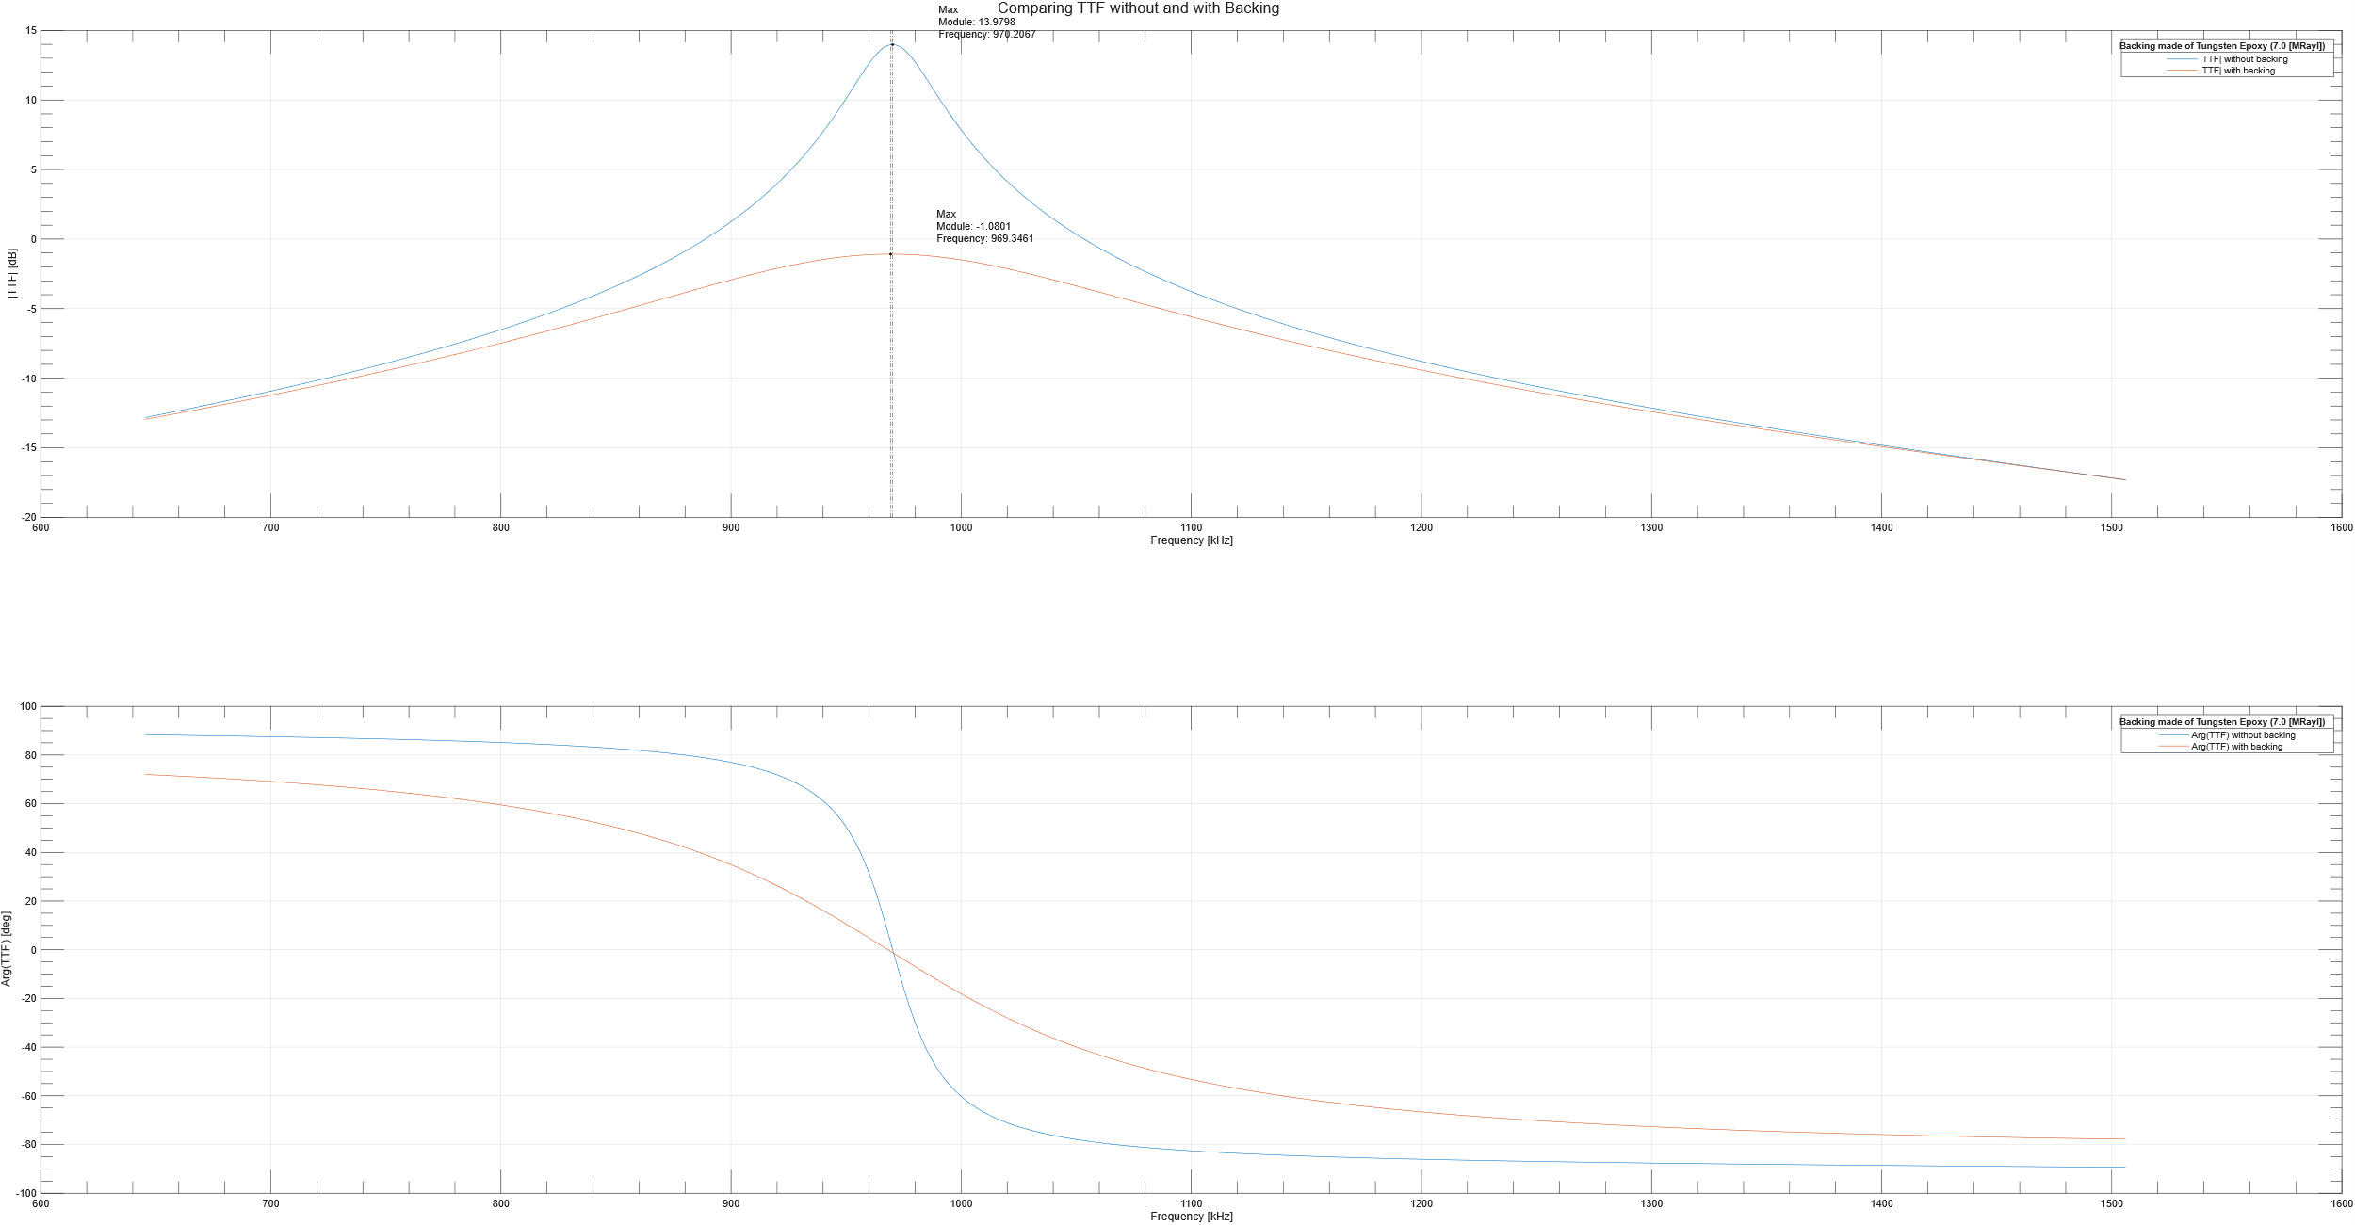

Figura 17: Comparativa dell'impedenza elettrica d'ingresso del sistema con e senza backing.

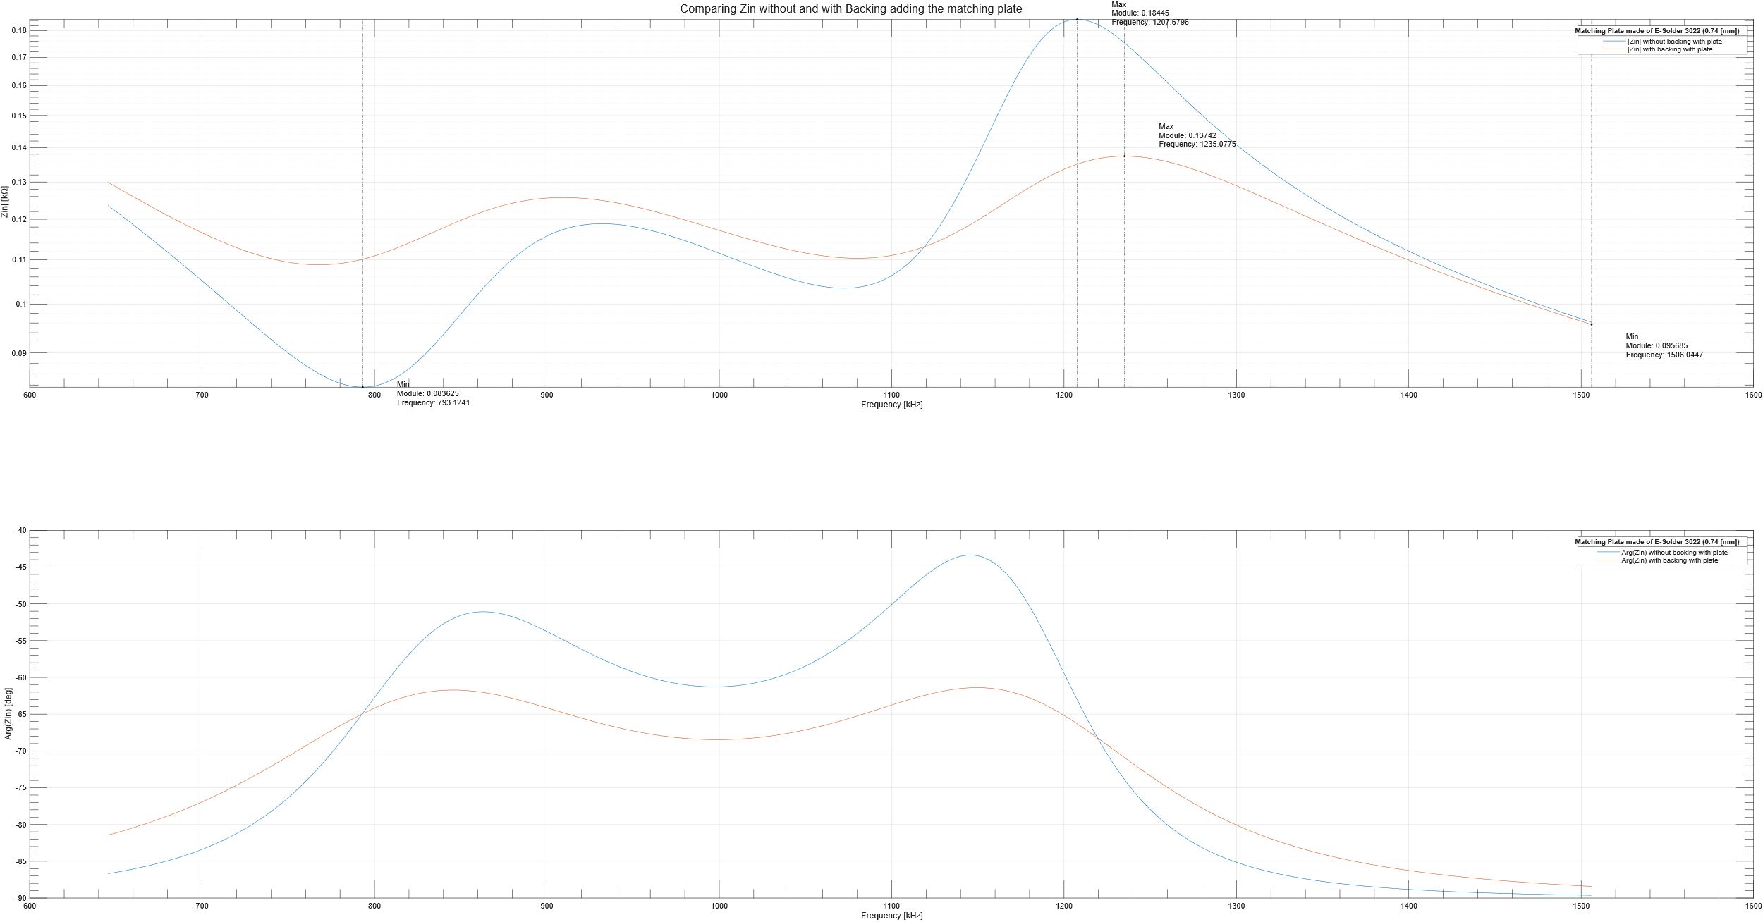

Figura 18: Comparativa dell'impedenza elettrica d'ingresso del sistema con e senza backing, aggiungendo il plate.

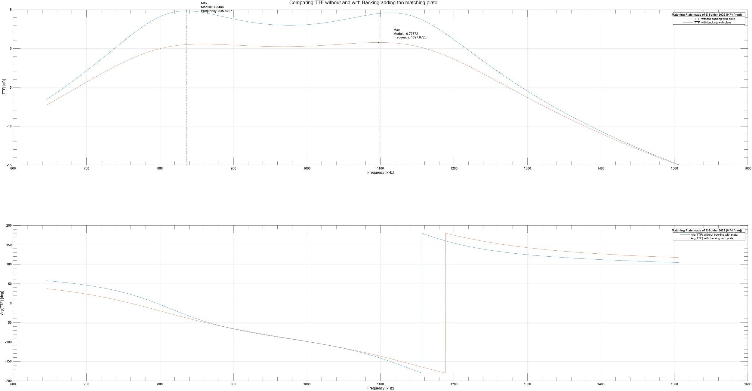

Figura 19: Comparativa della funzione di trasferimento in trasmissione del sistema con e senza backing, aggiungendo il plate.

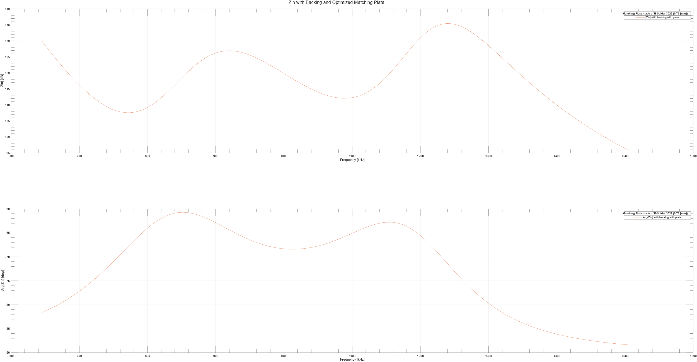

Figura 20: Impedenza elettrica d'ingresso del sistema con backing e con plate avente spessore ottimizzato iterativamente.

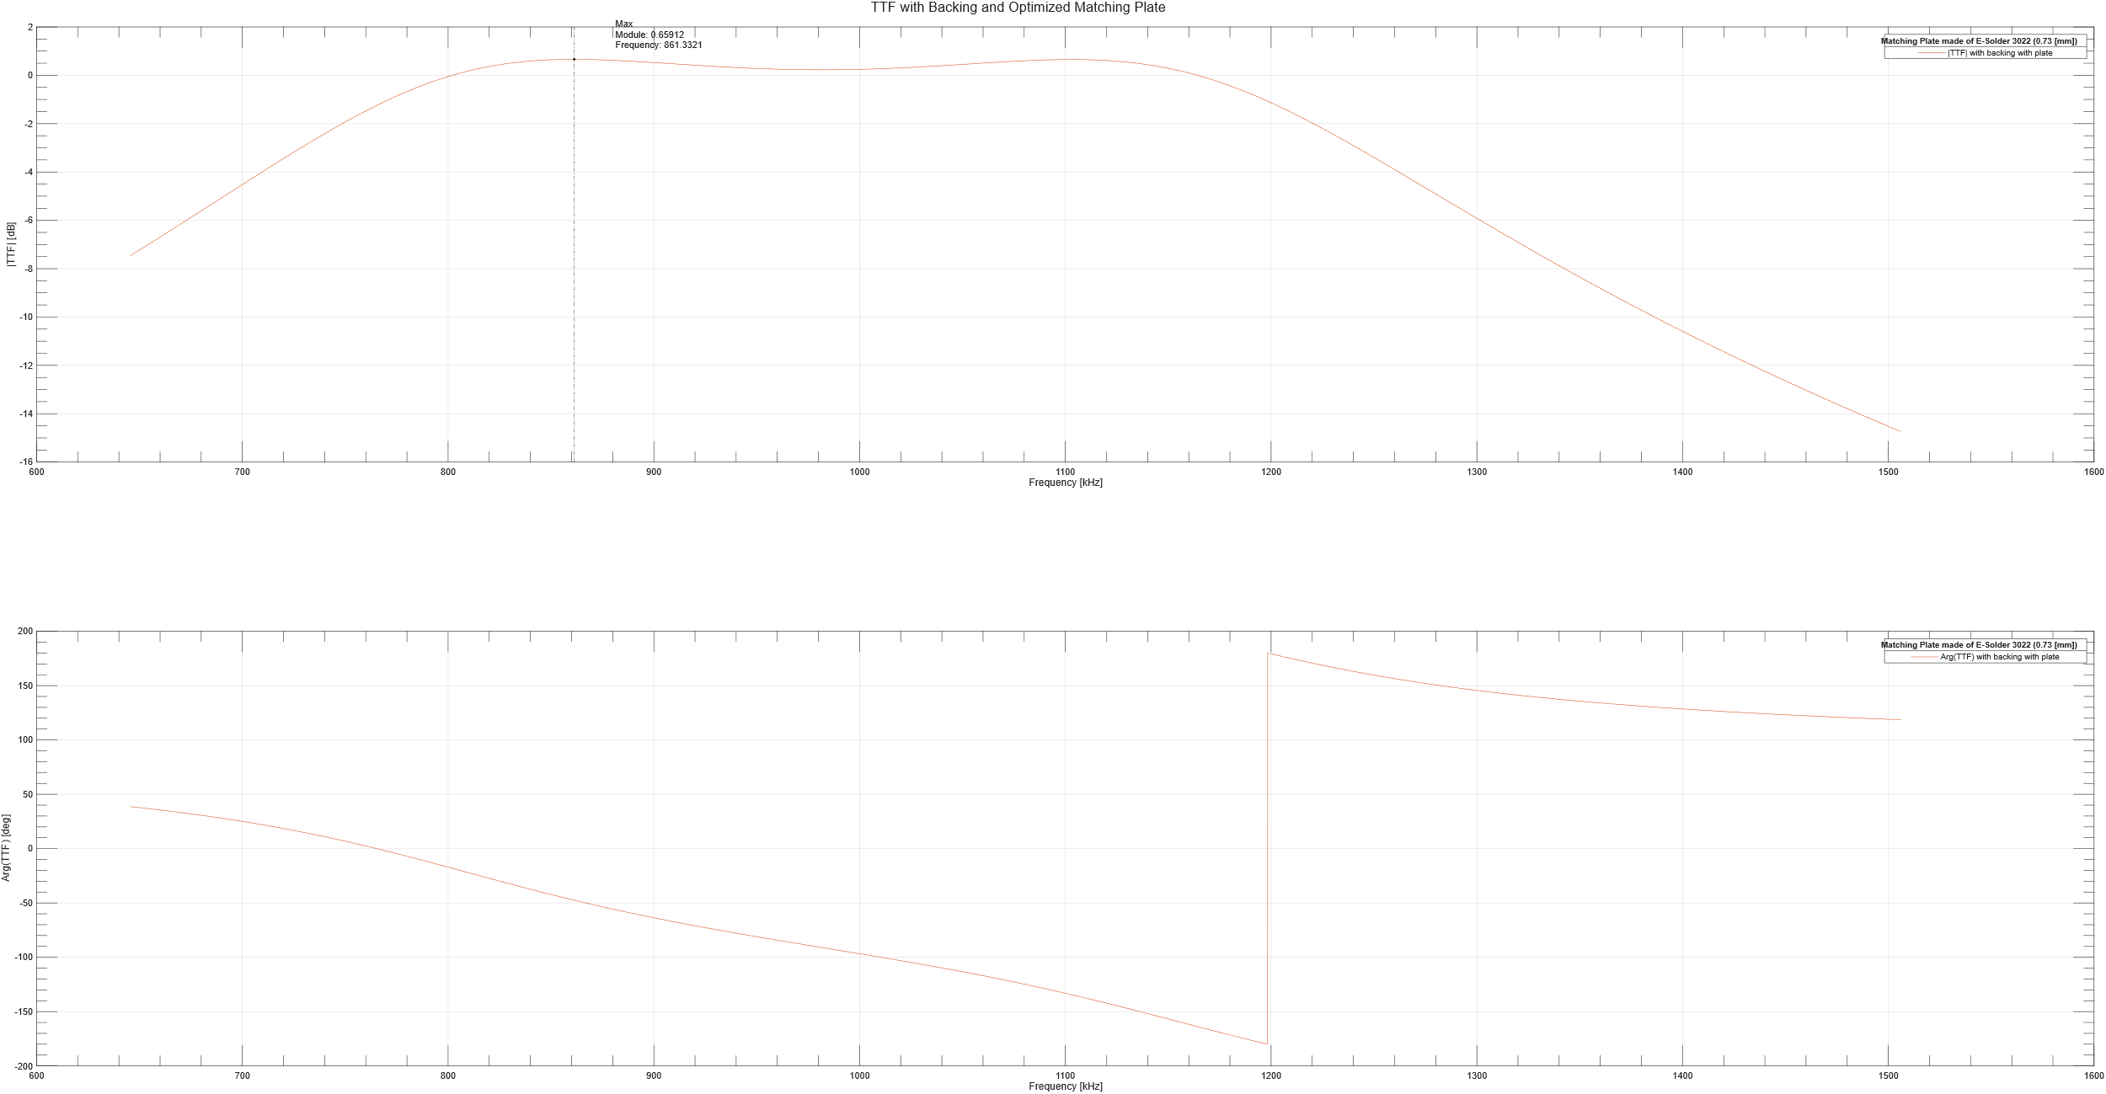

Figura 21: Funzione di trasferimento in trasmissione del sistema con backing e con plate avente spessore ottimizzato iterativamente.

I primi due grafici mettono in evidenza l’enorme incremento della banda frazionaria che si ottiene aggiungendo il tungsteno epossidico come backing alla ceramica piezoelettrica, rispetto al caso in cui il backing è assente e alla porta 1 vi è come carico l’aria. Tale incremento è stato anche quantificato:

Banda Frazionaria a -3dB senza backing senza plate: FBW=3.46%  
Banda Frazionaria a -6dB senza backing senza plate: FBW=5.99%  
  
Banda Frazionaria a -3dB con backing senza plate: FBW=19.67%  
Banda Frazionaria a -6dB con backing senza plate: FBW=33.58%

I successivi due grafici mettono in evidenza: un notevole incremento della banda frazionaria che si ottiene aggiungendo anche il matching plate; lo spostamento verso destra del secondo massimo dell’impedenza di ingresso e contemporaneamente la diminuzione del suo modulo; la comparsa di due massimi locali nel grafico del modulo della funzione di trasferimento. L’incremento quantificato per la banda frazionaria è il seguente:

Banda Frazionaria a -3dB senza backing con plate: FBW=43.76%  
Banda Frazionaria a -6dB senza backing con plate: FBW=52.17%  
  
Banda Frazionaria a -3dB con backing con plate: FBW=48.83%  
Banda Frazionaria a -6dB con backing con plate: FBW=60.65%

Infine gli ultimi due grafici mostrano la situazione finale una volta che si è anche ottimizzato lo spessore del plate con il metodo iterativo. Essi risultano molto simili al caso precedente e quasi indistinguibili, questo è dovuto al fatto che lo spessore ottimale in realtà è piuttosto vicino allo spessore ottimale teorico:

Lo spessore ottimale è: l_plt=0.728e-3  
Spessore convertito: 0.740e-3 → 0.728e-3

Verificando come in realtà la formula per il calcolo dello spessore ottimale teorico sia accurata e inoltre come il materiale selezionato sia un’ottima approssimazione del materiale ideale. L’incremento nella banda frazionaria stessa, esiste ma è limitato:

Banda Frazionaria a -3dB con backing e plate ottimizzato: FBW=49.40%  
Banda Frazionaria a -6dB con backing e plate ottimizzato: FBW=61.17%

Questi risultati corrispondo esattamente a quanto ci si aspettava e si cercava di ottenere, dato che l’obbiettivo di questa progettazione era quello di ottenere un trasduttore piezoelettrico a larga banda.

## Progetto di un trasduttore piezoelettrico ultrasonico Langevin

Un trasduttore è detto ultrasonico quando opera con onde sonore aventi frequenze maggiori di $20[kHz]$, ovvero aventi frequenze fuori dal range di frequenze udibili dall’uomo. Lo standard per un trasduttore ultrasonico come frequenza di lavoro è $f_{ω}=40[kHz]$.

Un trasduttore piezoelettrico di tipo Langevin nella forma più semplice è composto da un anello di ceramica piezoelettrica, o da una coppia di ceramiche, poste tra due masse metalliche di uguale dimensioni e materiale, dette masse di precarico. L’intera struttura è attraversata da un bullone di serraggio il quale fornirà una precompressione al materiale piezoelettrico. L’origine di questa struttura risale alla prima applicazione tecnologica degli ultrasuoni sviluppata da Paul Langevin per la segnalazione subacquea. Langevin realizzò il trasduttore utilizzando strati sottili di quarzo come materiale attivo interposti tra due masse di acciaio. Tale configurazione è nota come struttura a sandwich.

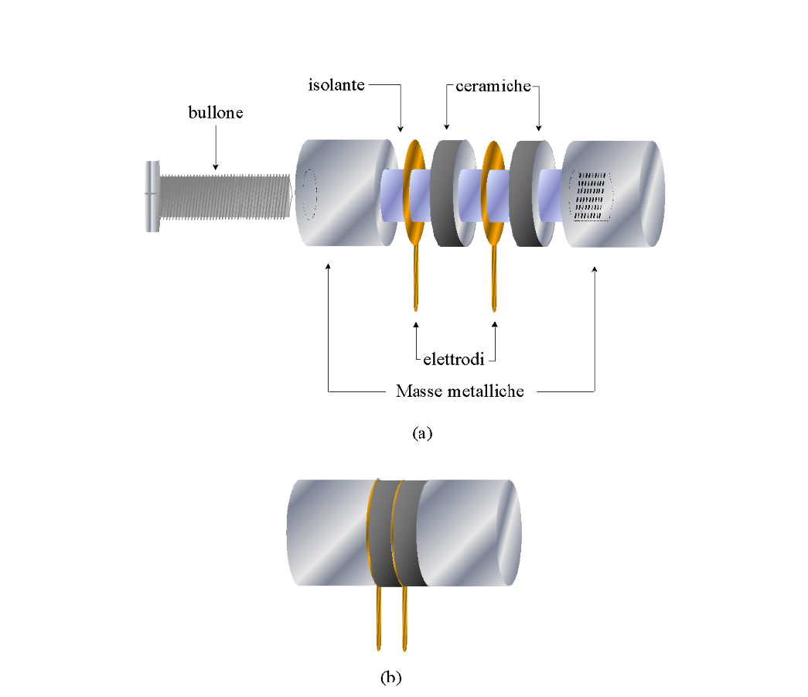

Figura 22: Elementi costituenti un trasduttore ultrasonico Langevin con due ceramiche (a) e trasduttore ultrasonico Langevin con due ceramiche assemblato (b).

I vantaggi di questa struttura a sandwich elementare, proposta da Langevin, possono essere così riepilogati:

1. La possibilità di utilizzare ceramiche aventi spessore ridotto, il che comporta:
   1. una riduzione dei costi di produzione;
   2. una elevata capacità ed una bassa impedenza dell’elemento piezoceramico, caratteristiche entrambe vantaggiose alle basse frequenze cui questi trasduttori generalmente operano.
2. La precompressione della struttura incrementa il rendimento meccanico del trasduttore.
3. L’uso di masse metalliche risulta estremamente vantaggioso in quanto:
   1. la loro superficie, se ben accoppiata alla ceramica, permette un efficace smaltimento del calore, permettendo il pilotaggio del dispositivo con potenze altrimenti inutilizzabili;
   2. il collegamento ad esse di ulteriori elementi metallici (trasformatori ultrasonici) non presenta alcuna difficoltà.

Consideriamo il trasduttore Langevin simmetrico di figura 22b, rappresentato schematicamente in figura 23; assumendo che il trasduttore sia risonante nel modo longitudinale a $λ/2$ e, quindi, il piano nodale degli spostamenti divide la struttura in due parti uguali ognuna lunga $λ/4$.

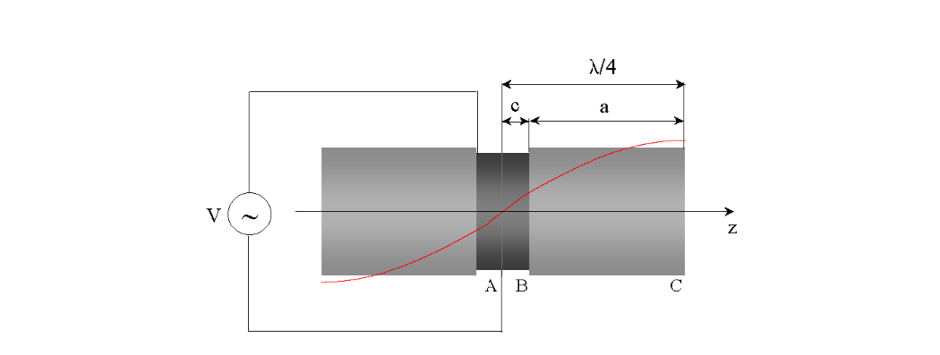

Figura 23: Rappresentazione schematica della struttura a sandwich con due ceramiche e distribuzioni degli spostamenti.

Nella struttura precedente con le opportune condizioni al contorno e semplificazioni del caso, supponendo che sia a vuoto (nella pratica per simularlo si può utilizzare l’aria come approssimazione del vuoto), si dimostra che risulta valida l’equazione di Langevin:

$$\tan{(θ_{c})}\tan{(θ_{l})}=\frac{Z_{c}}{Z_{l}} , (5.0)$$

avendo definito:

$$θ_{c}=\frac{ω_{c}}{v_{c}}, θ_{l}=\frac{ω_{l}}{v_{l}}, Z_{c}=ρ_{c}v_{c}A_{c}, Z_{l}=ρ_{l}v_{l}A_{l}, (5.1)$$

Dove $θ$ è la lunghezza di fase, $v$ la velocità di propagazione dell’onda acustica, $ρ$ la densità, $Z$ l’impedenza acustica ed $A$ l’area della sezione del materiale (c = ceramica, l = massa) in esame.

Dopo aver scelto il materiale, la frequenza di risonanza e due delle tre dimensioni caratteristiche del trasduttore, utilizzando l’equazione di Langevin è possibile determinare la dimensione incognita. Una limitazione grave di questa equazione che descrive tale struttura è il fatto che da essa è possibile ricavare soltanto la $f_{r}$ e non la $f_{a}$ poiché descrive soltanto grandezze meccaniche e mancano totalmente quelle elettriche.

La struttura a sandwich introdotta precedentemente può essere come di consueto schematizzata con reti n-porte interconnesse a cascata come nella figura seguente:

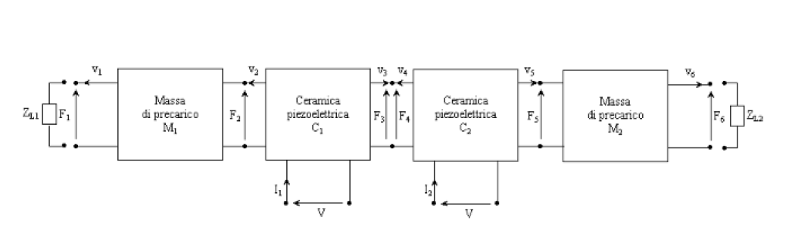

Figura 24: Trasduttore ultrasonico Langevin, schematizzazione con reti n-porte.

Per uno strato acustico uniforme puramente meccanico come le masse di precarico, la matrice $M$ dei parametri di impedenza è sempre la stessa. Quindi la matrice $M$ che modella le masse di precarico è uguale a quella che modellava nel paragrafo precedente il plate del trasduttore a larga banda. Tuttavia per le masse di precarico storicamente tale matrice viene esplicitata rispetto a parametri differenti, infatti il modello matriciale è così definito per la prima massa (ma è del tutto identico per la seconda):

$$F=M_{1}∙v . (5.2)$$

Quindi:

$$\left[\begin{matrix}F_{1} \\ F_{2}\end{matrix}\right]=M_{1}\left[\begin{matrix}v_{1} \\ v_{2}\end{matrix}\right] ⇒ \left\{\begin{aligned}F_{1}={M_{1}}_{11}v_{1}+{M_{1}}_{12}v_{2} \\ F_{1}={M_{1}}_{21}v_{1}+ {M_{1}}_{22}v_{2}\end{aligned}\right. (5.3)$$

Dove i coefficienti della matrice $M_{1}$ sono così definiti:

$${M_{1}}_{11}=\frac{kSY}{jω\tan{(ka)}}={M_{1}}_{22}; {M_{1}}_{12}=\frac{kSY}{jω\sin{(ka)}}={M_{1}}_{21}. (5.4)$$

Dove $S$ è l’area delle facce delle masse di precarico, $Y=v^{2}ρ$ è il modulo di Young del materiale costituente le masse di precarico e come spiegato prima $a$ è il loro spessore.

È possibile con ben pochi passaggi convertire questa definizione della matrice $M$ in quella data nel paragrafo precedente. Basta notare infatti che:

$$\frac{kSY}{jω}=\frac{(ω/v)S(v^{2}ρ)}{jω}=\frac{Svρ}{j}=-j\left(Svρ\right)=-j\left(Sz\right)=-jZ. (5.5)$$

Questo parallelismo permette di uniformare la situazione presente a quella descritta per il trasduttore a larga banda e questo permette di sfruttare la modellazione effettuata per il suo plate per le masse di precarico, riutilizzando infine anche le formule ricavate per la $Z_{in}$ e la $FTT$.

In tali formule come è possibile notare il parametro $a$, ovvero lo spessore delle masse di precarico, rimane una incognita. Per questo è possibile esplicitare l’equazione di Langevin (5.0) rispetto a tale parametro, in modo da poterlo ricavare:

$$a=\frac{v_{l}}{2πf_{r}}\tan^{-1}\left[\frac{ρ_{c}v_{c}}{ρ_{l}v_{l}}∙\frac{1}{\tan\left(\frac{2πf_{r}c}{v_{c}}\right)}\right] . (5.6)$$

Supponendo ora di fornire una eccitazione in tensione al trasduttore, che è il caso più frequente nelle applicazioni reali; la frequenza di lavoro data dalla specifica di progetto $f_{ω}$ coincide con il valore della frequenza di risonanza meccanica $f_{r}$. È necessario notare che si ottiene uno spostamento massimo in corrispondenza della frequenza di antirisonanza meccanica $f_{a}$, dato che in $f_{a}$ la $Z_{in}$ è minima e di conseguenza la $FTT$ è massima. Quindi nel caso di eccitazione in tensione, applicando l’equazione di Langevin alla specifica di progetto, non si ottiene un dimensionamento corretto del trasduttore, in quanto in corrispondenza della frequenza di lavoro richiesta non si hanno le massime prestazioni in termini di spostamenti generati come desiderabile. Per questo si rende necessario utilizzare la modellazione appena trattata, per poi spostare le frequenze verso destra finché $f_{a}$ non coincide con $f_{ω}$.

Anche in questo caso ci sono diversi dettagli implementativi che risulta interessante trattare.

Come si è discusso in precedenza risulta necessario effettuare uno spostamento verso destra delle frequenze di lavoro del trasduttore modellato con il criterio di Langevin. In termini implementativi spostare direttamente le frequenze risulta poco pratico per questo si è sfruttata la definizione della frequenza di risonanza meccanica (già introdotta in precedenza), ovvero:

$$f_{r}≅\frac{v}{2l} .$$

Da quest’ultima risulta evidente che frequenza e spessore sono inversamente proporzionali: riducendo lo spessore della massa di precarico si aumenta la frequenza di risonanza del sistema complessivo. Quindi si è adottata la seguente strategia: iterare su $l$ (diminuendolo a piccoli passi), ricalcolare $Zin$ e $FTT$ a ogni passo, e fermarsi quando la frequenza del picco della $FTT$ (ovvero la $f_{a}$) coincide (entro tolleranza) con la $f_{ω}$.

Di seguito vengono riportati i grafici di modulo e fase dell’impedenza d’ingresso e della funzione di trasferimento in trasmissione del trasduttore ultrasonico Langevin implementato seguendo pedissequamente la definizione teorica. Sono state utilizzati: due carichi aventi come impedenza acustica specifica quella dell’aria (poiché approssima il vuoto in cui è definita l’equazione di Langevin); due masse di precarico in titanio; e due ceramiche FerroPerm Pz27. Nei grafici è possibile apprezzare la situazione prima e dopo la riduzione dello spessore assegnato alle masse di precarico volto allo spostamento della frequenza di lavoro, come precedentemente discusso.

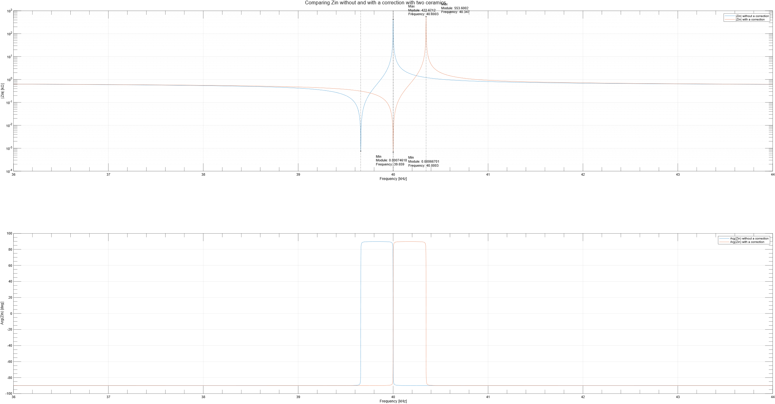

Figura 25: Comparativa dell'impedenza elettrica d'ingresso del trasduttore ultrasonico Langevin, prima e dopo la correzione dello spessore delle masse di precarico.

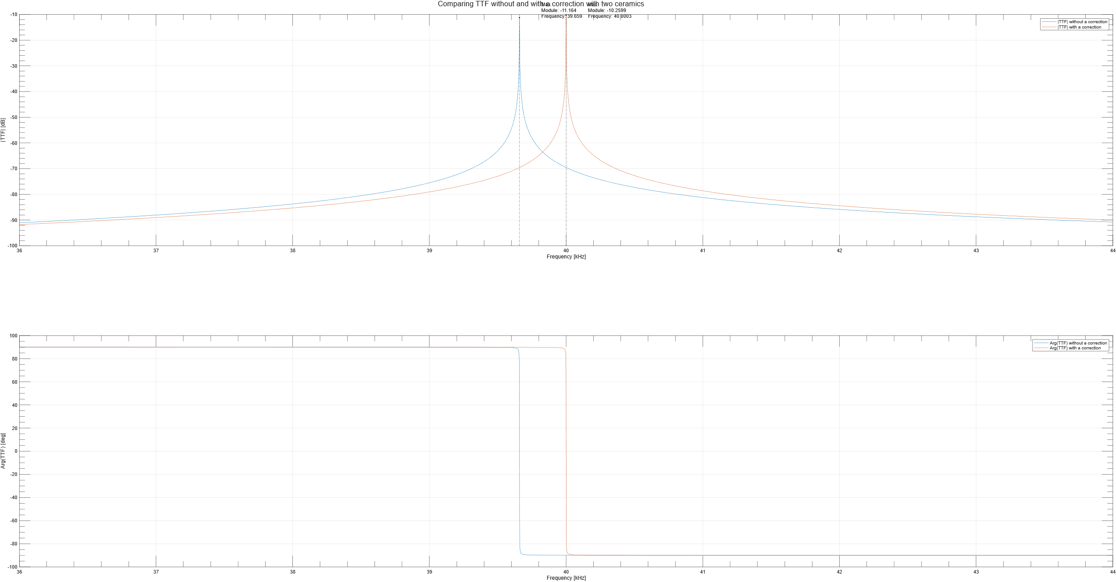

Figura 26: Comparativa della funzione di trasferimento in trasmissione del trasduttore ultrasonico Langevin, prima e dopo la correzione dello spessore delle masse di precarico.

Dalle figure precedenti è possibile notare come: dopo la correzione dello spessore delle masse di precarico, ci si trova nella situazione corretta in cui $f_{a}=f_{ω}=40[kHz]$. E quindi alla frequenza di lavoro il trasduttore effettua anche il suo maggiore spostamento, questo risultato corrispondo esattamente a quanto ci si aspettava e si cercava di ottenere, dato che l’obbiettivo di questa progettazione era quello di ottenere un trasduttore piezoelettrico ultrasonico ottimale.

Ciao

# Appendice

## Procedura di ottimizzazione dello spessore di una piastra di adattamento

Se ci si pone come obbiettivo la massimizzazione della banda passante del sistema, sostanzialmente si cerca di massimizzare la sua $FBW$, ovvero:

$$max\left\{{FBW}_{\#db}\right\} ⇒ max\left\{\frac{f_{h_{\#db}}-f_{l_{\#db}}}{f_{c_{\#db}}}\right\}. (a1.0)$$

Dalla definizione degli elementi della ${FBW}_{\#db}$ (ovvero dalla (4.9)) si ricava che la ${FBW}_{\#db}$, dipende per transitività da $FTT$ e siccome la $FTT$, come visto in precedenza dipende dalla matrice $B$ e dalla matrice $M$, allora:

$$FBW\underset{→}{dip}f_{h},f_{l},f_{c}\underset{→}{dip}FTT\underset{→}{dip}B,M ⇒ FBW\left(B,M\right). \left(a1.1\right)$$

Ricordando la formula estesa del calcolo della $FTT$ ricavata in precedenza:

$$FTT=\frac{B_{12}Z_{eq}}{B_{22}Z_{eq}+B_{12}B_{22}-B_{12}^{2}} ∙ \frac{{Z_{2}M}_{12}}{M_{11}Z_{2}+M_{11}^{2}-M_{12}^{2}}$$

È quindi possibile affermare che la $FTT$ dipende dalla matrice A (3x3 del piezo) e quindi B (2x2 del piezo ricavata da A) le quali dipendono da $θ_{pzt}$; inoltre la $FTT$ dipende dalla matrice M (2x2 del plate) e da $Z_{eq}$ le quali dipendono $θ_{plt}$. Ovvero:

$$FTT\left(θ_{pzt},θ_{plt}\right). (a1.2)$$

Delle due dipendenze quella da $θ_{pzt}$ può in realtà essere semplificata siccome essa rimane sempre costante dato che lo spessore del piezo non viene mai variato. Quindi:

$$FTT\left(θ_{plt}\right). (a1.3)$$

È possibile di conseguenza affermare che la $FTT$ è periodica rispetto a $θ_{plt}$. Si procede allora al calcolo della periodicità della $FTT$, utilizzando la definizione di periodicità (nota da qui in poi sono stati rimossi i pedici per la $θ$ per alleggerire la notazione):

$$FTT\left(θ\right)=H\left(θ\right)∙G\left(θ\right). \left(a1.4\right)$$

Ricordando le seguenti identità trigonometriche:

$$\left\{\begin{aligned}\tan\left(θ+π\right)=\tan{(θ)} \\ \sin\left(θ+π\right)=\sin{(θ)}\end{aligned} ⇒ \left\{\begin{aligned}M_{11}\left(θ+π\right)=M_{11}\left(θ\right) \\ M_{12}\left(θ+π\right)={-M}_{12}\left(θ\right)\end{aligned} . \left(a1.5\right)\right.\right.$$

Calcolando la periodicità del primo fattore della $FTT$:

$$Z_{eq}\left(θ+π\right)=Z_{eq}\left(θ\right) e \left(a1.5\right)⇒ H\left(θ+π\right)=H\left(θ\right) . \left(a1.6\right)$$

Calcolando la periodicità del secondo fattore della $FTT$:

$$G\left(θ+π\right)=-G\left(θ\right). \left(a1.7\right)$$

Quindi si ottiene:

$$FTT\left(θ+π\right)=H\left(θ+π\right)G\left(θ+π\right)=H\left(θ\right)\left(-G\left(θ\right)\right)=-FTT\left(θ\right). (a1.8)$$

Allora:

$$\left|FTT\left(θ+π\right)\right|=\left|FTT\left(θ\right)\right|. \left(a1.9\right)$$

Cioè il modulo della $FTT$ è periodico di periodicità $π$ rispetto a $θ_{plt}$ ovvero:

$$\left|FTT\left(θ_{plt}\right)\right|: θ_{plt}∈\left[0,π\right]. \left(a1.10\right)$$

Quindi è possibile far variare $θ_{plt}$ nel suo periodo e calcolare la ${FBW}_{\#db}$ in modo da prelevare il $θ_{plt}$ e quindi lo spessore ${l }_{plt}$ ottimale per il plate.

Di seguito viene esplicitata la relazione che sussiste tra $θ_{plt}$ e ${l }_{plt}$ (nota da qui in poi sono stati rimossi i pedici per alleggerire la notazione):

$$\left\{\begin{aligned}λ=\frac{v}{f_{0}} \\ k=\frac{ω}{v}\end{aligned} ⇒ \right.\left\{\begin{aligned}λ=\frac{v}{f_{0}} \\ v=\frac{ω}{k}\end{aligned} ⇒ λ=\frac{ω}{kf_{0}}=\frac{2πf_{0}}{kf_{0}}=\frac{2π}{k} ⇒\right.$$

$$\left\{\begin{aligned}λ=\frac{2π}{k} \\ θ=\frac{ωl}{v}\end{aligned} ⇒ \left\{\begin{aligned}λ=\frac{2π}{k} \\ θ=kl\end{aligned} ⇒ \left\{\begin{aligned}λ=\frac{2π}{k} \\ k=\frac{θ}{l}\end{aligned} ⇒ \right.\right. λ=2π∙\frac{l}{θ} \right. ⇒ θ=\frac{2πl}{λ} . \left(a1.11\right)$$

Quindi da ciò che è stato ricavato in precedenza implica che:

$$0≤θ≤π ⇒ 0≤\frac{2πl}{λ}≤π ⇒0≤l≤π∙\frac{λ}{2π} ⇒ 0≤l≤\frac{λ}{2} ⇒$$

$$l_{plt}∈\left[0,{ λ}/2\right] ⇔ θ_{plt}∈\left[0,π\right]. (a1.12)$$

Ovvero è possibile far variare $l$ nel suo intervallo $\left[0,{ λ}/2\right]$ in modo che si è sicuri di prendere e valutare tra tutti i possibili spessori quello che ottimizza la $FBW$.

# Riferimenti

*FerroPerm Piezoceramics.* (s.d.). Tratto da FerroPerm Piezoceramics: https://www.ferropermpiezoceramics.com/wp-content/uploads/2019/03/Difference-hard-and-soft.pdf

*Impedance Parameters*. (s.d.). Tratto da Wikipedia: https://en.wikipedia.org/wiki/Impedance_parameters

Rathod, V. T. (2020, 07 21). A Review of Acoustic Impedance Matching Techniques for Piezoelectric Sensors and Transducers. *Sensors*.

*Soft vs. Hard Piezo Ceramics*. (n.d.). Retrieved from American Piezo: https://www.americanpiezo.com/knowledge-center/piezo-theory/ceramics/